Lista de receitas do blog “Cozinhando Sem Glúten”

Aperitivos:

-Grissini;

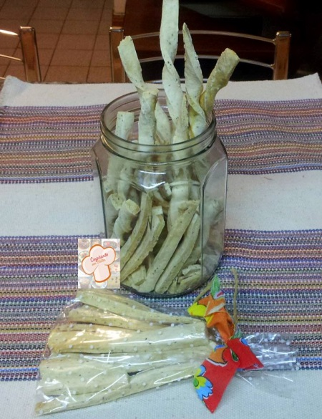

Fonte: <http://cozinhando-sem-gluten.blogspot.com.br/2014/03/grissini.html>

Peso Unitário: 10g

Rendimento: 28un

Total: 280g

Ingredientes:

3 copos de Mix Pan Schär ou qualquer outra farinha preparada ou mix sem glúten  
1 colher de café de sal  
1 colher de café de CMC (espessante que ajuda a ligar as massas sem glúten)  
1 colherinha de páprica picante (pode misturar com a doce)  
4 CS de azeite  
1 ovo  
1 copo de água morna  
1 colher de sobremesa de fermento biológico seco  
2 CS de sementes de chia

Se quiser pode acrescentar: queijo ralado, ervas finas e outros temperos que gostar.   
  
Modo de fazer:

Misture os ingredientes secos, faça uma cova no centro e inclua o azeite, o ovo e um pouco da água. Amasse e vá colocando o restante da água aos poucos, até formar uma massa lisa e homogênea.

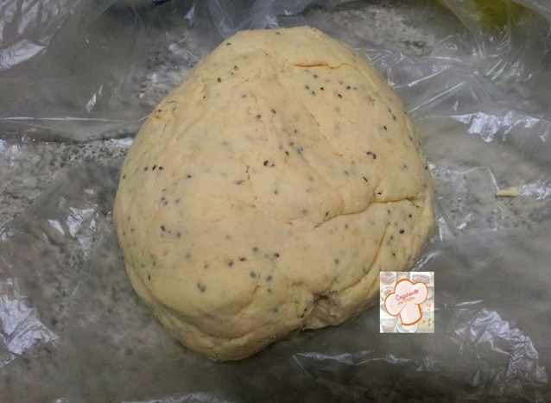

Abra com uma tesoura um lado de um saco plástico grande ou use 2 pedaços de plástico filme.  Divida a massa em duas partes e estique com um rolo, entre os 2 plásticos. Deve ficar mais grossa do que fina.

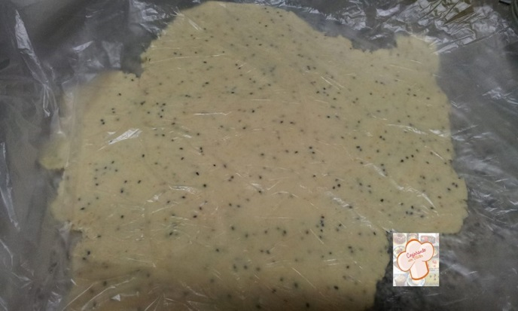

Deixe a massa assim mesmo, descansando em um lugar quentinho.

Coloque assim mesmo no plástico, em cima da grade do forno.

Não irá crescer muito, porque leva pouco fermento.

Depois de uns 15 min. corte os palitos ao comprido e não muito estreitos. Se quiser torça para dar um formato diferente. Vá colocando lado a lado em uma assadeira forrada com papel manteiga. Unte o papel e polvilhe gergelim, antes do colocar os palitos e depois polvilhe mais um pouco por cima.

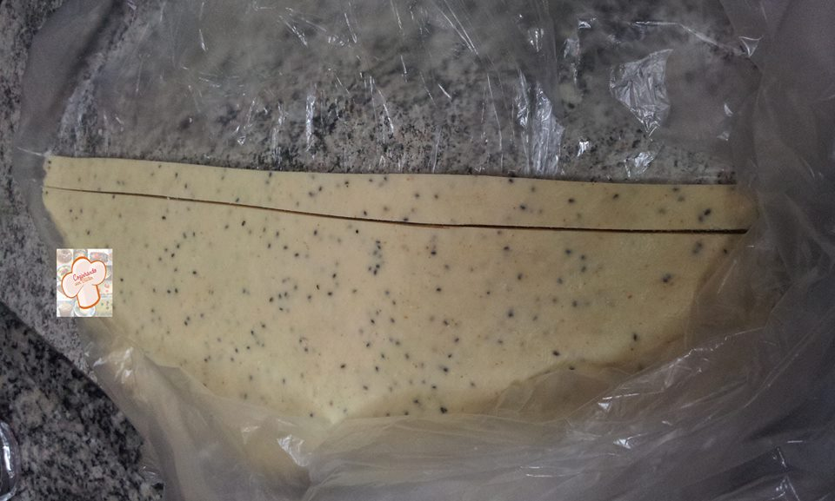

Leve ao forno até começarem a dourar. Cerca de 25 a 30 min. dependendo do forno.

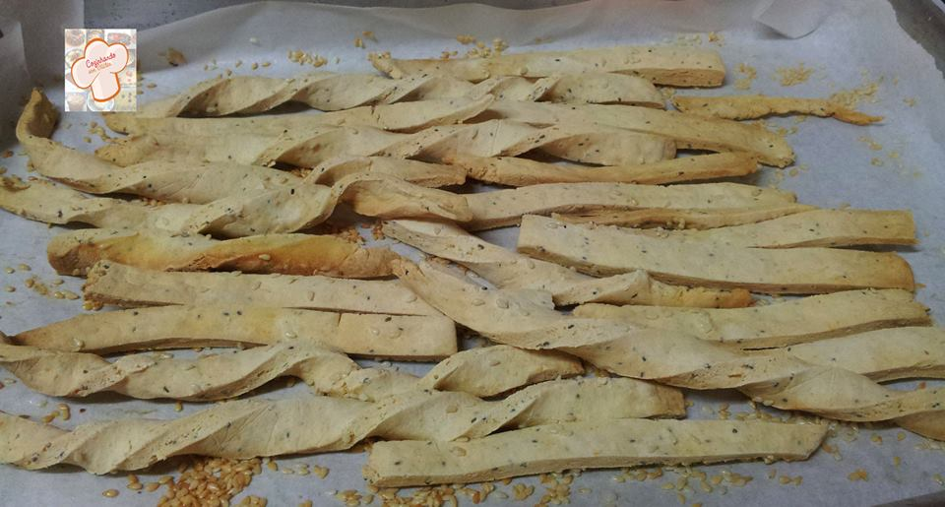

Depois de assados, retire do forno e deixe esfriar. Guarde em vidro bem fechado!

|  |  |
| --- | --- |
| **Informação Nutricional Porção de 30g (3 biscoitos)** | |
| |  |  | | --- | --- | |  | Quantidade por porção | | %VD(*) |
| |  |  | | --- | --- | | Valor Energético | 290Kcal/1220KJ | | 14% |
| |  |  | | --- | --- | | Carboidratos | 50g | | 17% |
| |  |  | | --- | --- | | Proteínas | 4 g | | 5% |
| |  |  | | --- | --- | | Gorduras Totais | 8 g | | 14% |
| |  |  | | --- | --- | | Gorduras Saturadas | Não contém | | VD não determinado |
| |  |  | | --- | --- | | Gorduras Trans | **ND** | | **ND** |
| |  |  | | --- | --- | | Fibra Alimentar | 5 g | | 20% |
| |  |  | | --- | --- | | Sódio | Não Contém | | VD não determinado |

*Valores Diários de Referência com base em uma dieta de 2.000 kcal ou 8.400 kj. Seus valores diários podem ser maiores ou menores dependendo de suas necessidades.

-Panelinhas integrais com chia;

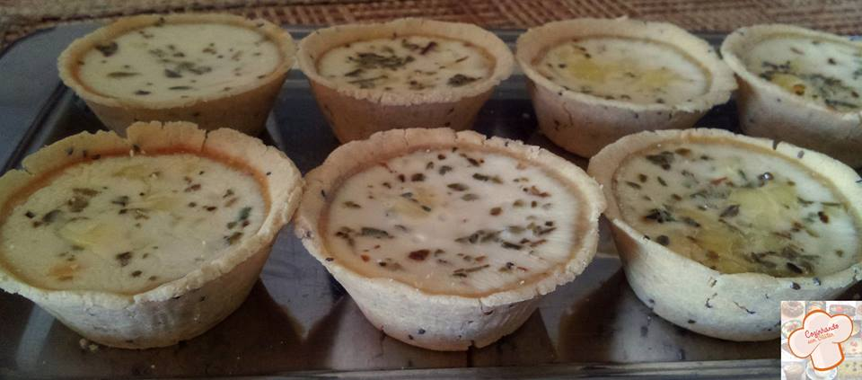

Fonte: <http://cozinhando-sem-gluten.blogspot.com.br/2014/02/panelinhas-integrais-com-chia.html>

Peso unitário: 55g

Rendimento: 8 unidades

Total: 440g

Ingredientes:

1 xíc  de farinha de arroz integral

2 CS de farinha de arroz branca

4 CS de polvilho doce

2 CS de amido de milho

2 CS de sementes de chia

1 colherinha de sal

4 CS de manteiga ou margarina

1 ovo

1 colherinha de fermento em pó químico

Água para dar o ponto

Modo de fazer:

Junte todos os ingredientes secos, adicione o ovo e a manteiga e misture. Coloque a água aos poucos e amasse com a ponta dos dedos. A massa deve ficar lisa sem grudar nas mãos. Faça bolinhas e forre a o fundo e as laterais das forminhas. Coloque lado a lado dentro de uma assadeira, recheie a gosto e leve ao forno até começar a dourar e o recheio ficar durinho. Se preferir pode colocar um recheio já pronto depois das panelinhas assadas e frias.

Opção de recheio:

2 CS de requeijão light

4 fatias de mussarela picadinha,

3 CS de queijo parmesão ralado,

Fatias de ricota amassada

Orégano a gosto

1/2 xíc de leite

Mexer para misturar e cobrir as panelinhas antes de levar ao forno.

|  |  |
| --- | --- |
| **Informação Nutricional Porção de 30g (2/3 unidade)** | |
| |  |  | | --- | --- | |  | Quantidade por porção | | %VD(*) |
| |  |  | | --- | --- | | Valor Energético | 135 Kcal/ 567 KJ | | 7% |
| |  |  | | --- | --- | | Carboidratos | 13g | | 4% |
| |  |  | | --- | --- | | Proteínas | 3 g | | 4% |
| |  |  | | --- | --- | | Gorduras Totais | 8 g | | 14% |
| |  |  | | --- | --- | | Gorduras Saturadas | 0,8 g | | 4% |
| |  |  | | --- | --- | | Gorduras Trans | **ND** | | **ND** |
| |  |  | | --- | --- | | Fibra Alimentar | 0,8 g | | 3% |
| |  |  | | --- | --- | | Sódio | Não Contém | | VD não determinado |

*Valores Diários de Referência com base em uma dieta de 2.000 kcal ou 8.400 kj. Seus valores diários podem ser maiores ou menores dependendo de suas necessidades.

Bolachas e Biscoitos com e sem lactose:

-Cookie de baunilha;



Fonte: <http://cozinhando-sem-gluten.blogspot.com.br/2014/08/cookies-de-baunilha.html>

Peso unitário: 10g

Rendimento: 38un.

Rendimento Total: 380g

Ingredientes:

250 g de farinha preparada (3 xíc de farinha de arroz + 1 xíc de polvilho doce + 1/2 xíc de fécula de batata + 2 CS (colheres de sopa) de CMC .

120 g de açúcar

1 pitada de sal

1 colherinha de essência de baunilha

1 colherinha de fermento químico em pó

125 g de manteiga

1 ovo

Gotas ou pedacinhos de chocolate a gosto

Modo de fazer:

Em uma tigela misturei todos os ingredientes secos. Adicionei a manteiga, o ovo e a essência de baunilha e misturei até formar uma massa homogênea.

Fiz uma bola com a massa e levei a geladeira dentro de um saco plástico por 1h.

Estiquei a massa com um rolo entre 2 plásticos, sem deixar muito fina. Modelei com um cortador redondo.

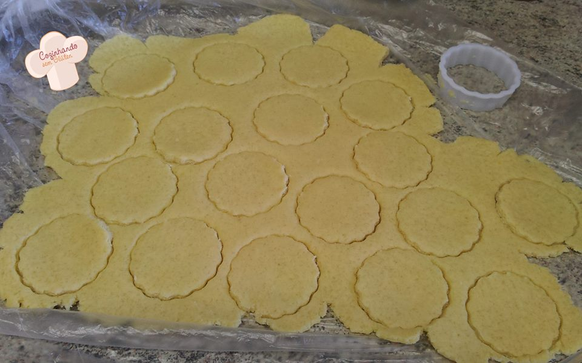

Coloque os cookies em uma forma forrada com papel manteiga. Não é necessário untar.  Deixe um espaço entre cada uma porque crescem um pouquinho. Coloque em cima gotas (ou pedacinhos) de chocolate, aperte levemente contra a massa. Leve ao forno 180ºC por cerca de 20 a 25 min.

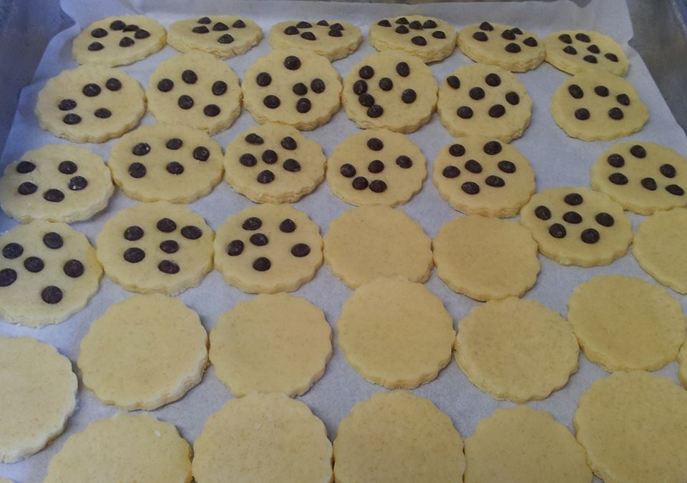

O tempo depende de cada forno.

Retire do forno, desenforme e deixe esfriar em cima de uma grade.

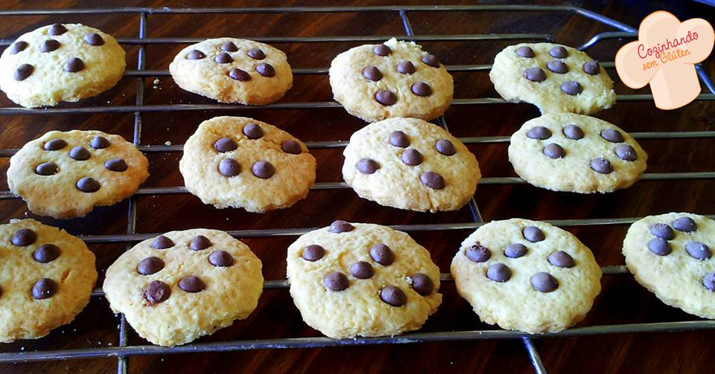

Depois de frio guarde em um vidro fechado.

|  |  |
| --- | --- |
| **Informação Nutricional Porção de 30g (3 biscoitos)** | |
| |  |  | | --- | --- | |  | Quantidade por porção | | %VD(*) |
| |  |  | | --- | --- | | Valor Energético | 223 Kcal/ 937KJ | | 11% |
| |  |  | | --- | --- | | Carboidratos | 30 g | | 10% |
| |  |  | | --- | --- | | Proteínas | 1 g | | 1% |
| |  |  | | --- | --- | | Gorduras Totais | 11 g | | 20% |
| |  |  | | --- | --- | | Gorduras Saturadas | 9 g | | 41% |
| |  |  | | --- | --- | | Gorduras Trans | **ND** | | **ND** |
| |  |  | | --- | --- | | Fibra Alimentar | Não contém | | VD não determinado |
| |  |  | | --- | --- | | Sódio | Não Contém | | VD não determinado |

*Valores Diários de Referência com base em uma dieta de 2.000 kcal ou 8.400 kj. Seus valores diários podem ser maiores ou menores dependendo de suas necessidades.

-Biscoitinhos salgados;

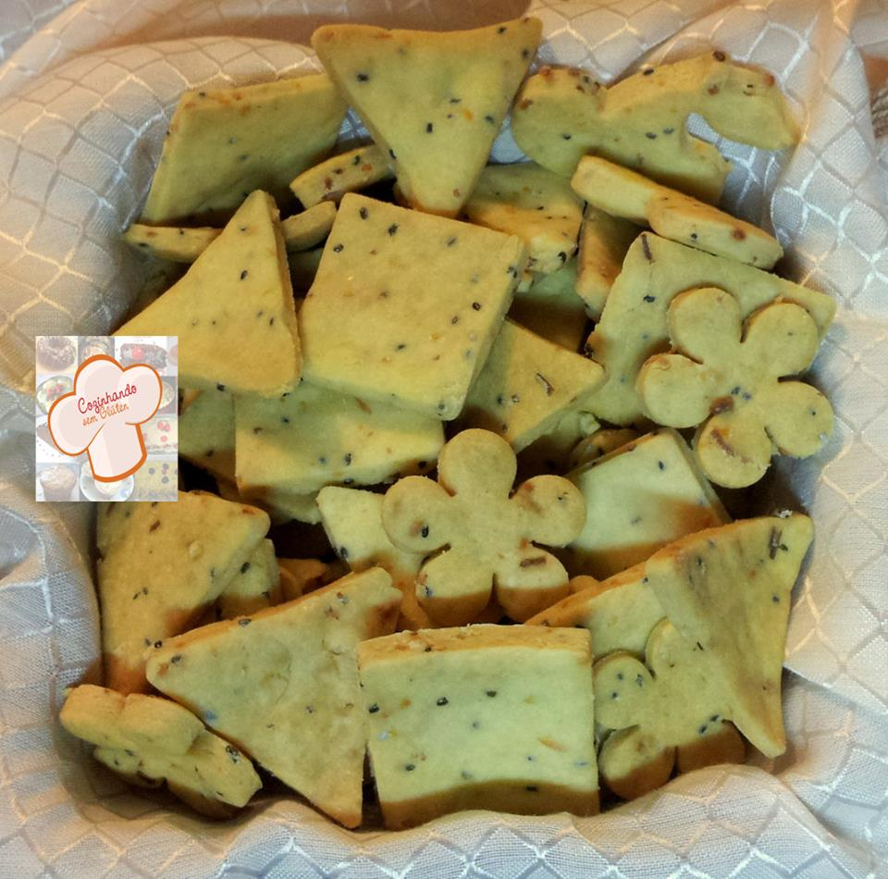

Fonte: <http://cozinhando-sem-gluten.blogspot.com.br/2014/06/biscoitinhos-salgados.html>

Peso: 10g

Rendimento: 72 um

Peso Total: 720g

Use como medida um copo de requeijão de 200 g.

Ingredientes:

1 copo de farinha de arroz

1 copo de polvilho doce

1/2 copo de farinha de milho ou fubá

4 CS (colheres de sopa) de manteiga em temperatura ambiente

1 ovo

1 colherinha de CMC ou goma xantana (espessantes que ajudam a ligar as massas sem glúten)

1 colher de chá de fermento químico em pó

1 CS (colher de sopa) de sementes de chia ou linhaça (para deixar mais nutritivo) (opcional)

1 CS de queijo ralado (opcional)

Sal a gosto (se usar queijo diminua o sal)

Água para ligar (o quanto baste)

Modo de fazer:

Em uma tigela misture todos os ingredientes secos. Adicione o ovo e a manteiga e misture com a ponta dos dedos. Vá colocando a água aos poucos, até formar uma massa homogênea e lisa que não grude nas mãos.

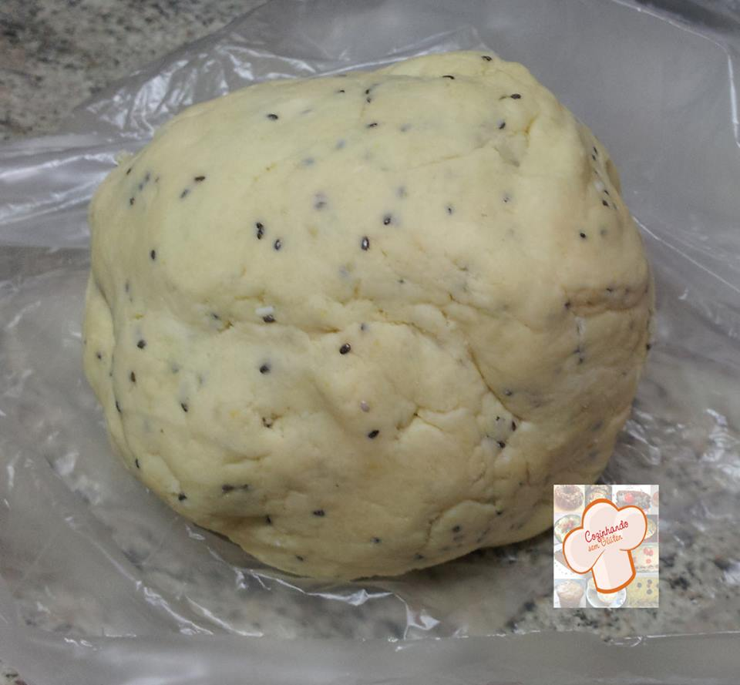

Abra a massa em pequenas porções espichando com um rolo ou uma garrafa, entre 2 plásticos.

Molde os biscoitos com cortadores ou a gosto.

Coloque lado a lado dentro de uma assadeira forrada com papel manteiga (não é necessário untar).

Leve ao forno 180ºC até dourar. Cerca de 20 min. dependendo do forno.

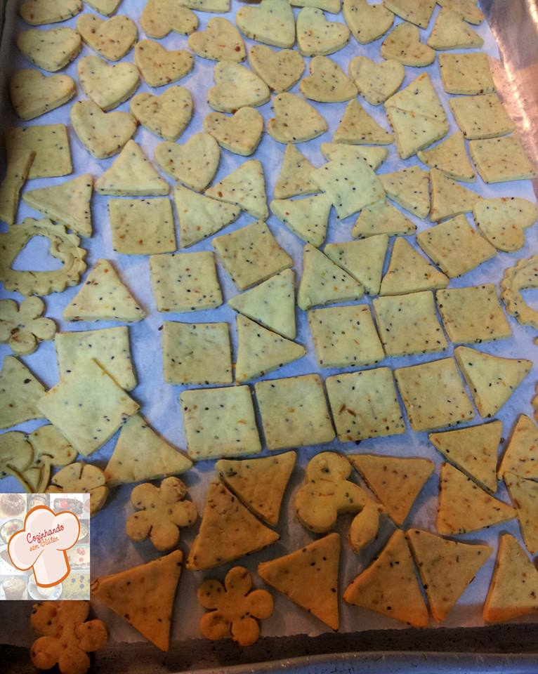

Retire do forno, desenforme e deixe esfriar.

Depois de frio, guarde em um vidro bem fechado.

|  |  |
| --- | --- |
| **Informação Nutricional Porção de 30g (3 biscoitos)** | |
| |  |  | | --- | --- | |  | Quantidade por porção | | %VD(*) |
| |  |  | | --- | --- | | Valor Energético | 116 Kcal/ 487KJ | | 6% |
| |  |  | | --- | --- | | Carboidratos | 31 g | | 10% |
| |  |  | | --- | --- | | Proteínas | 1 g | | 1% |
| |  |  | | --- | --- | | Gorduras Totais | 4 g | | 7% |
| |  |  | | --- | --- | | Gorduras Saturadas | 3 g | | 14% |
| |  |  | | --- | --- | | Gorduras Trans | **ND** | | **ND** |
| |  |  | | --- | --- | | Fibra Alimentar | 0,6g | | 2% |
| |  |  | | --- | --- | | Sódio | Não Contém | | VD não determinado |

*Valores Diários de Referência com base em uma dieta de 2.000 kcal ou 8.400 kj. Seus valores diários podem ser maiores ou menores dependendo de suas necessidades.

-Biscoitos de queijo;

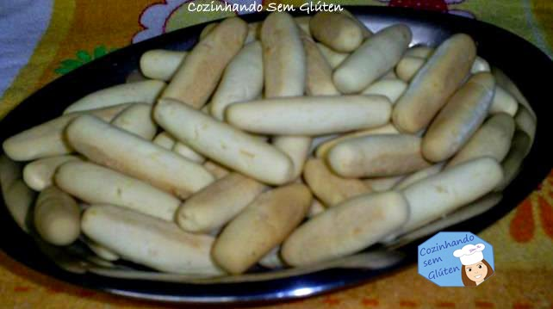

Fonte: <http://cozinhando-sem-gluten.blogspot.com.br/2012/09/biscoitos-de-queijo.html>

Peso: 10g

Rendimento Total: 550g

Ingredientes:

1 xíc. de farinha de arroz

1 xíc. de amido de milho

1 ovo

1 CS de fermento royal

3 CS de margarina ou manteiga

4 CS de queijo ralado

1/2 colherinha de café de sal.

Modo de preparo:

Água suficiente para ligar a massa.

Em um recipiente fundo misturar todos os ingredientes secos.

Fazer um buraco no meio e acrescentar o ovo e a margarina.

Misture com a mão e, vá adicionando a água aos poucos até ficar uma massa que não grude na mão e esteja boa para enrolar.

Faça os biscoitos no formato que desejar, moldando com as mãos.

Leve ao forno em assadeira untada com margarina por cerca de 20 a 25 minutos.

Ficam branquinhos por cima e douram embaixo.

|  |  |
| --- | --- |
| **Informação Nutricional Porção de 30g (3 biscoitos)** | |
| |  |  | | --- | --- | |  | Quantidade por porção | | %VD(*) |
| |  |  | | --- | --- | | Valor Energético | 88 Kcal/ 370KJ | | 4% |
| |  |  | | --- | --- | | Carboidratos | 12 g | | 4% |
| |  |  | | --- | --- | | Proteínas | 1 g | | 1% |
| |  |  | | --- | --- | | Gorduras Totais | 4 g | | 7% |
| |  |  | | --- | --- | | Gorduras Saturadas | 1 g | | 4% |
| |  |  | | --- | --- | | Gorduras Trans | **ND** | | **ND** |
| |  |  | | --- | --- | | Fibra Alimentar | Não contém | | VD não determinado |
| |  |  | | --- | --- | | Sódio | Não contém | | VD não determinado |

*Valores Diários de Referência com base em uma dieta de 2.000 kcal ou 8.400 kj. Seus valores diários podem ser maiores ou menores dependendo de suas necessidades.

Bolos com e sem Lactose:

-Bolinhos de banana com Goji Berry;

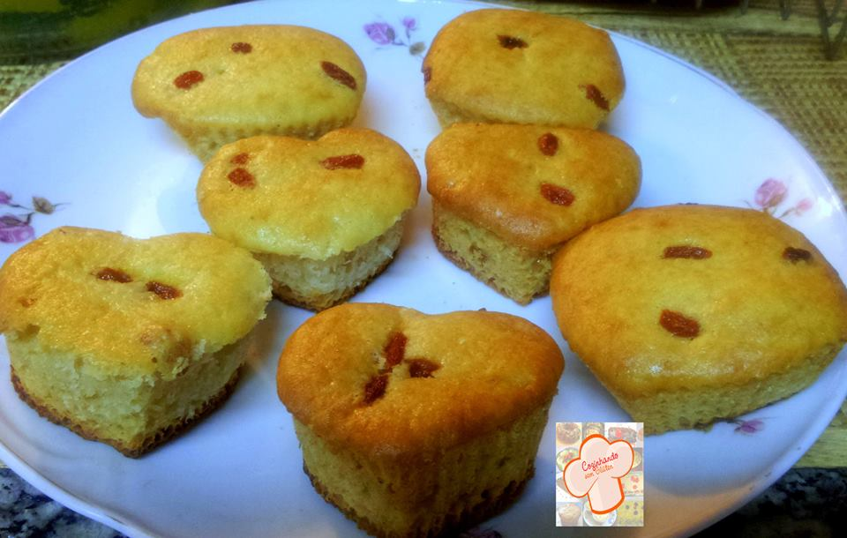

Fonte: <http://cozinhando-sem-gluten.blogspot.com.br/2014/07/bolinhos-de-banana-com-goji-berry.html>

Peso: 55g

Peso Total: 1150g

Ingredientes:

2 xíc de farinha de arroz

1/2 xíc de amido de milho

1 xíc de polvilho doce

1 xíc de açúcar demerara (pode usar outro)

1/2 xíc de óleo

2 ovos

1 pote de iogurte natural desnatado (170 ml)

2 bananas bem maduras

1 CS (colher de sopa) de fermento químico em pó

2 CS de goji berry (opcional)  hidratadas com água - deixe de molho por 10 minutos

Modo de fazer:

Bata no liquidificador o óleo, os ovos, o iogurte, as bananas e o açúcar até as bananas desmancharem.

Desligue e inclua as farinhas.

Bata mais um pouco até formar um creme homogêneo.

Acrescente as goji berry (sem a água) e o fermento. Misture com uma espátula sem bater.

Distribua a massa em 10 forminhas de silicone e ainda rendeu mais um bolo pequeno.

Leve ao forno 180ºC até dourar. Cerca de 20 a 25 minutos dependendo do forno.

|  |  |
| --- | --- |
| **Informação Nutricional Porção de 60g (1 Fatia)** | |
| |  |  | | --- | --- | |  | Quantidade por porção | | %VD(*) |
| |  |  | | --- | --- | | Valor Energético | 154 Kcal/ 647 KJ | | 8% |
| |  |  | | --- | --- | | Carboidratos | 29 g | | 10% |
| |  |  | | --- | --- | | Proteínas | 1 g | | 1% |
| |  |  | | --- | --- | | Gorduras Totais | 4 g | | 7% |
| |  |  | | --- | --- | | Gorduras Saturadas | Não contém | | VD não determinado |
| |  |  | | --- | --- | | Gorduras Trans | **ND** | | **ND** |
| |  |  | | --- | --- | | Fibra Alimentar | Não contém | | VD não determinado |
| |  |  | | --- | --- | | Sódio | Não contém | | VD não determinado |

*Valores Diários de Referência com base em uma dieta de 2.000 kcal ou 8.400 kj. Seus valores diários podem ser maiores ou menores dependendo de suas necessidades.

-Bolo de baunilha mesclado com chocolate;

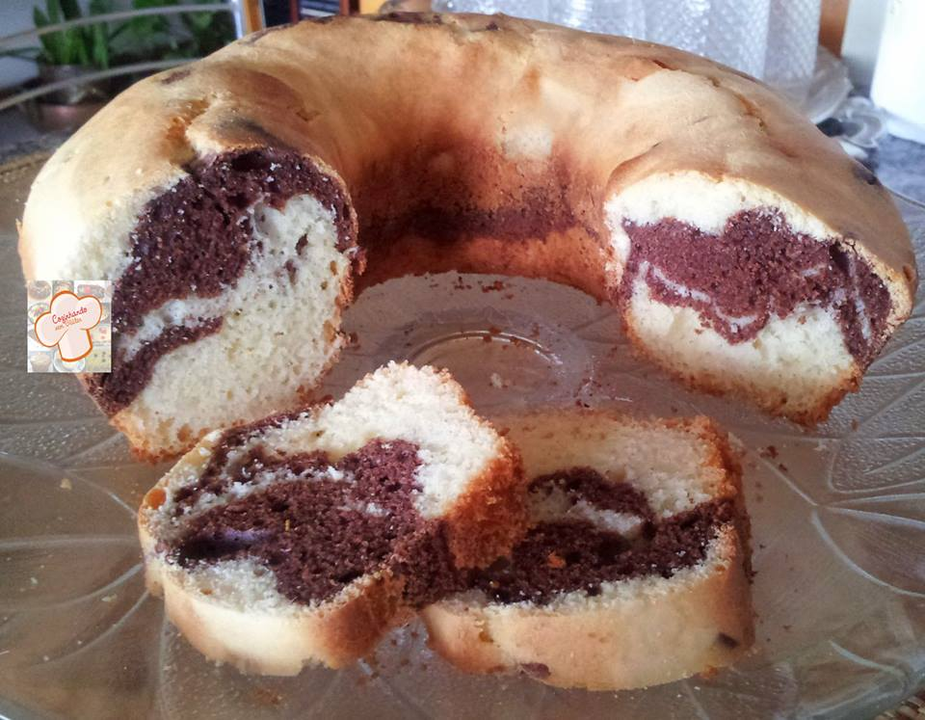

Fonte: <http://cozinhando-sem-gluten.blogspot.com.br/2014/03/bolo-de-baunilha-mesclado-com-chocolate.html>

Peso: 1340g

Ingredientes:

3 ovos (claras e gemas separadas)

* 3/4 de açúcar demerara (pode usar outro)

1 pote de iogurte natural desnatado (180g)

50ml de óleo de coco

1 colher de chá de essência de baunilha

2 xíc de Mix Dolci Schär  (ou outro mix de farinha preparada sem glúten)

1 CS de fermento em pó

3 a 4 CS de cacau em pó (pode usar chocolate se quiser)

*se gostar de bolo bem doce, coloque 1 xícara de açúcar ao invés de 3/4 de xícara.

Modo de fazer:

Bata as claras em neve densamente e reserve.

Bata no liquidificador as gemas (sem pele não deixa sabor de ovo), o açúcar, o iogurte, o óleo de coco e a essência de baunilha.

Acrescente o Mix Dolci e bata até obter um creme.

Inclua o fermento e misture sem bater.

Junte as claras em neve misturando de baixo para cima, não bata, só misture delicadamente.

Divida a massa em duas partes, colocando um pouco numa tigela.

Junte o cacau em uma das porções de massa e misture com uma colher.

Coloque um pouco da massa branca numa forma cone untada. Por cima espalhe a massa de chocolate

e finalize com a branca.

Leve ao forno 180ºC até dourar, cerca de 25 minutos dependendo do forno.

Faça o teste espetando um palito que deve sair seco.

Retire do forno e desenforme ainda quente

|  |  |
| --- | --- |
| **Informação Nutricional Porção de 60g (1 Fatia)** | |
| |  |  | | --- | --- | |  | Quantidade por porção | | %VD(*) |
| |  |  | | --- | --- | | Valor Energético | 90 Kcal/ 378 KJ | | 4% |
| |  |  | | --- | --- | | Carboidratos | 15 g | | 5% |
| |  |  | | --- | --- | | Proteínas | 1 g | | 1% |
| |  |  | | --- | --- | | Gorduras Totais | 3 g | | 5% |
| |  |  | | --- | --- | | Gorduras Saturadas | 2 g | | 9% |
| |  |  | | --- | --- | | Gorduras Trans | **ND** | | **ND** |
| |  |  | | --- | --- | | Fibra Alimentar | Não contém | | VD não determinado |
| |  |  | | --- | --- | | Sódio | Não contém | | VD não determinado |

*Valores Diários de Referência com base em uma dieta de 2.000 kcal ou 8.400 kj. Seus valores diários podem ser maiores ou menores dependendo de suas necessidades.

-Bolinhos de chocolate;

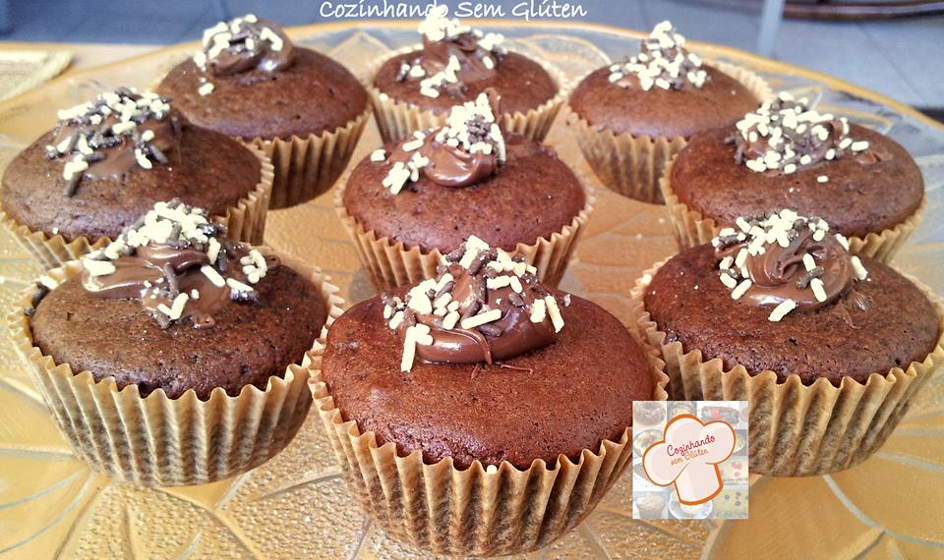

Fonte: <http://cozinhando-sem-gluten.blogspot.com.br/2014/03/bolinhos-de-chocolate.html>

Peso unitário: 65g

Rendimento: 1170g

Ingredientes:

2 xíc de farinha preparada (* receita no final)

3 ovos (claras batidas em neve)

1 pote (170 g) de iogurte natural desnatado ou a mesma medida de leite de coco

1 CS de fermento químico em pó

1/2 xíc de óleo

160 g de açúcar demerara (use o que quiser)

160 g de cacau (ou chocolate em pó)

1 pontinha de colherinha de bicarbonato de sódio

Nutella para cobrir

Confeitos para enfeitar

Modo de fazer:

Em um recipiente fundo misture todos os ingredientes secos.

Em outro recipiente misture os líquidos e bata com um fuê (menos as claras, que são batidas separadas

em neve).

Faça uma cova no centro dos ingredientes secos e acrescente os líquidos.

Mexa com uma colher até misturar tudo e formar uma massa homogênea.

Por último inclua as claras bem batidas em neve. Misture sem bater.

Organize as forminhas de papel (próprias para forno) dentro dos orifícios da forma muffin. Também pode colocar dentro de forminhas de empada.

Coloque colheradas de massa, deixando um espaço para crescer.

Leve ao forno pré-aquecido 180 º C, por uns 20 a 25 min.

Faça o teste do palito, que deve sair limpo.

Retirei do forno e deixei esfriar.

Cobri com nutella e enfeitei com confeitos.

*Para obter a farinha preparada faça assim: misture 3 xíc. de farinha e arroz + 1 xíc. de fécula de batata + 1/2 xíc. de polvilho doce.

|  |  |
| --- | --- |
| **Informação Nutricional Porção de 60g (1 Fatia)** | |
| |  |  | | --- | --- | |  | Quantidade por porção | | %VD(*) |
| |  |  | | --- | --- | | Valor Energético | 124 Kcal/ 521 KJ | | 6% |
| |  |  | | --- | --- | | Carboidratos | 21 g | | 7% |
| |  |  | | --- | --- | | Proteínas | 1 g | | 1% |
| |  |  | | --- | --- | | Gorduras Totais | 4 g | | 7% |
| |  |  | | --- | --- | | Gorduras Saturadas | 3 g | | 14% |
| |  |  | | --- | --- | | Gorduras Trans | **ND** | | **ND** |
| |  |  | | --- | --- | | Fibra Alimentar | Não contém | | VD não determinado |
| |  |  | | --- | --- | | Sódio | Não contém | | VD não determinado |

*Valores Diários de Referência com base em uma dieta de 2.000 kcal ou 8.400 kj. Seus valores diários podem ser maiores ou menores dependendo de suas necessidades.

-Bolo recheado de morangos;

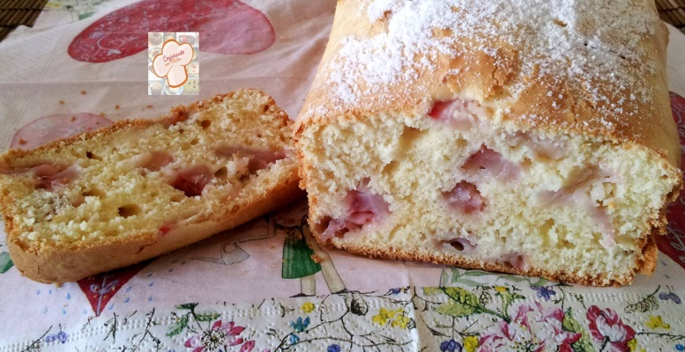

Fonte: <http://cozinhando-sem-gluten.blogspot.com.br/2013/09/bolo-recheado-de-morangos.html>

Peso: 1250g

Ingredientes:

150 ml de morangos picados

1 CS de açúcar

2 ovos (claras e gemas separadas)

3 CS de manteiga derretida

100 ml de leite

150 ml de açúcar

400 ml de farinha sem glúten (usei mix dolci Schär)

1/2 tampinha de essência de baunilha

1 colher de chá de fermento químico em pó

Modo de fazer:

Em uma tigela pequena, coloque os morangos picados e polvilhe 1 CS de açúcar. Reserve

Bata as claras em neve (bem batidas), na mão mesmo com um batedor. Reserve

Na tigela da batedeira coloque o açúcar, a manteiga derretida e as gemas. Bata para misturar e logo inclua o leite e a baunilha. Adicione a farinha e bata até formar um creme. Desligue a batedeira e adicione as claras em neve e o fermento. Mexa com uma colher para misturar.

Por último, inclua os morangos, misture tudo e coloque a massa em uma forma untada e polvilhada com farinha de arroz. Leve ao forno 180ºC até dourar. Aproximadamente 25 minutos, dependendo do forno.

Retire do forno e desenforme ainda quente.

Deixe esfriar um pouco e polvilhe açúcar de confeiteiro. Decore a gosto com morangos.

|  |  |
| --- | --- |
| **Informação Nutricional Porção de 60g (1 Fatia)** | |
| |  |  | | --- | --- | |  | Quantidade por porção | | %VD(*) |
| |  |  | | --- | --- | | Valor Energético | 129 Kcal/ 542 KJ | | 6% |
| |  |  | | --- | --- | | Carboidratos | 23 g | | 8% |
| |  |  | | --- | --- | | Proteínas | 1 g | | 1% |
| |  |  | | --- | --- | | Gorduras Totais | 4 g | | 7% |
| |  |  | | --- | --- | | Gorduras Saturadas | 2 g | | 9% |
| |  |  | | --- | --- | | Gorduras Trans | **ND** | | **ND** |
| |  |  | | --- | --- | | Fibra Alimentar | 1g | | 4% |
| |  |  | | --- | --- | | Sódio | Não contém | | VD não determinado |

*Valores Diários de Referência com base em uma dieta de 2.000 kcal ou 8.400 kj. Seus valores diários podem ser maiores ou menores dependendo de suas necessidades.

-Bolo de chocolate, iogurte, maçã e nozes;

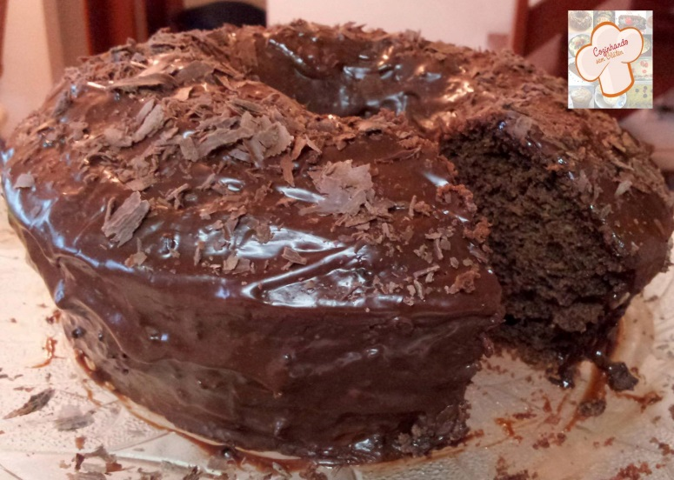

Fonte: <http://cozinhando-sem-gluten.blogspot.com.br/2013/08/bolo-de-chocolate-iogurte-maca-e-nozes.html>

Peso: 1760g

Ingredientes:

3 ovos (gemas sem pele)

100 ml de óleo

150 ml de açúcar

1 pote (180 ml) de iogurte natural desnatado

1 maçã pequena ou 1/2 grande sem casca e sem sementes

100 ml de cacau (pode usar chocolate em pó)

200 ml de farinha de arroz

180 ml de polvilho doce

20 ml de fécula de batata

1 CS de fermento químico em pó

1/2 colherinha de café de bicarbonato de sódio

Nozes em pedaços a gosto

Modo de fazer:

No copo do liquidificador coloque os ovos, o óleo, o açúcar, a maçã e o iogurte. Bata até ficar bem misturado. Acrescente as farinhas e o cacau e bata até formar um creme homogêneo. Desligue o liquidificador e ali mesmo adicione o fermento, o bicarbonato e as nozes.

Misture com uma colher sem bater.

Unte uma forma pincelando óleo, sem deixar excesso (não enfarinhei)

Coloque a massa do bolo na forma untada, bata no fundo para tirar o ar e leve ao forno 180º C por cerca de 20 a 25 min. dependendo do forno.

Teste com um palito que deve sair limpinho.

Desenforme e deixe esfriar.

Opção de cobertura: coloque pedaços de chocolate em uma tigela e leve ao micro-ondas para desmanchar. Retire e misture 2 CS de creme de leite light. Deixe esfriar um pouquinho e derrame por cima do bolo frio. Por cima espalhe raspas de chocolate sem glúten.

|  |  |
| --- | --- |
| **Informação Nutricional Porção de 60g (1 Fatia)** | |
| |  |  | | --- | --- | |  | Quantidade por porção | | %VD(*) |
| |  |  | | --- | --- | | Valor Energético | 173 Kcal/ 727 KJ | | 9% |
| |  |  | | --- | --- | | Carboidratos | 24 g | | 8% |
| |  |  | | --- | --- | | Proteínas | 2 g | | 3% |
| |  |  | | --- | --- | | Gorduras Totais | 8 g | | 14% |
| |  |  | | --- | --- | | Gorduras Saturadas | 1 g | | 4% |
| |  |  | | --- | --- | | Gorduras Trans | **ND** | | **ND** |
| |  |  | | --- | --- | | Fibra Alimentar | 0,7g | | 3% |
| |  |  | | --- | --- | | Sódio | Não contém | | VD não determinado |

*Valores Diários de Referência com base em uma dieta de 2.000 kcal ou 8.400 kj. Seus valores diários podem ser maiores ou menores dependendo de suas necessidades.

-Bolo de limão com mousse de limão;

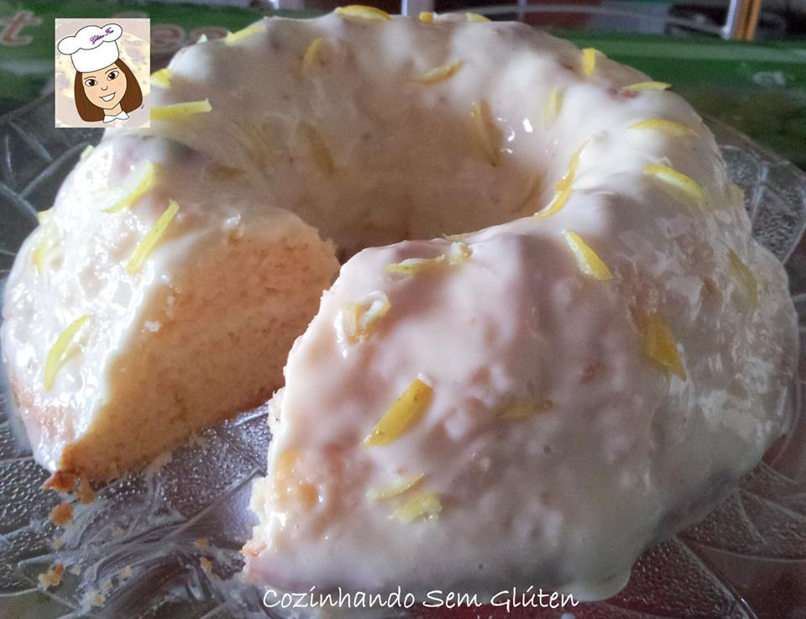

Fonte: <http://cozinhando-sem-gluten.blogspot.com.br/2013/06/bolo-de-limao-com-mousse-de-limao.html>

Peso: 1570g

No copo do liquidificador coloque os ingredientes nessa ordem:

2 ovos inteiros

1/2 xíc. de óleo (uso canola)

1/2 copo de suco de limão (usei 2 limões)

3/4 xíc de açúcar (usei demerara)

Bata esses ingredientes e logo acrescente:

1 xíc. de farinha de arroz

2 CS de amido de milho

1/2 xíc de polvilho doce

Bata para misturar tudo e adicione sem bater:

1 CS de fermento em pó químico

1/2 colherinha de cafezinho de bicarbonato de sódio

Mexa com uma colher e logo passe para uma forma com cone no centro untada com óleo.

Leve ao forno 180ºC, até dourar. Deu uns 25 min. Teste com um palito, que deve sair seco.

Retire do forno, desenforme e deixe esfriar

Siga o passo a passo da montagem:

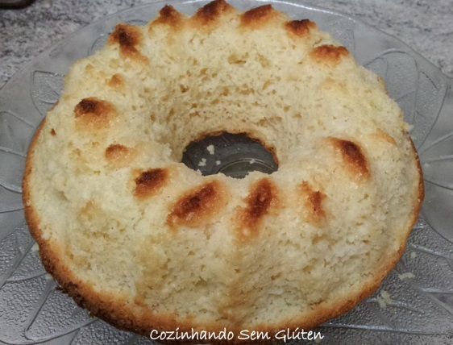

Faça um mousse de limão, misturando em uma tigela:

1 lata de leite condensado light

1/2 caixinha de creme de leite light

Suco de limão a gosto

Coloque o suco de limão aos poucos e vá provando até acertar o sabor que gosta.

Depois de tudo misturado, leve ao freezer por 30 min, para firmar bem.

Corte o bolo na metade e recheie com o mousse que estava cremoso mais firme.

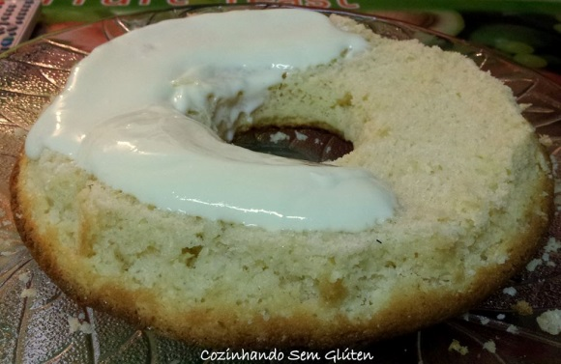

Coloque a outra parte do bolo

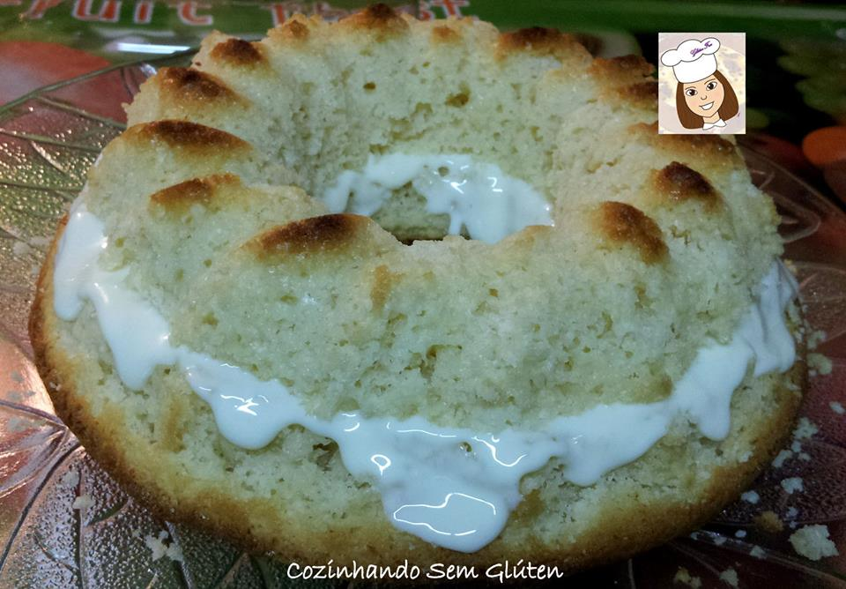

Cubra com o restante do mousse

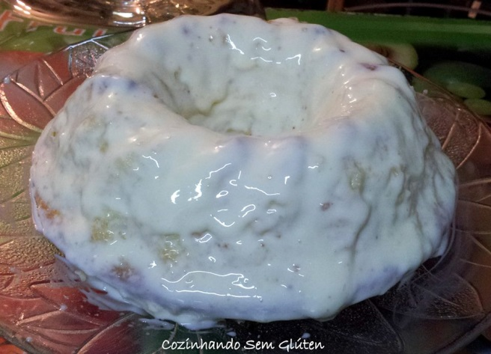

Finalize com raspas de limão.

|  |  |
| --- | --- |
| **Informação Nutricional Porção de 60g (1 Fatia)** | |
| |  |  | | --- | --- | |  | Quantidade por porção | | %VD(*) |
| |  |  | | --- | --- | | Valor Energético | 120 Kcal/ 504 KJ | | 6% |
| |  |  | | --- | --- | | Carboidratos | 21 g | | 7% |
| |  |  | | --- | --- | | Proteínas | 2 g | | 3% |
| |  |  | | --- | --- | | Gorduras Totais | 3 g | | 5% |
| |  |  | | --- | --- | | Gorduras Saturadas | 2 g | | 9% |
| |  |  | | --- | --- | | Gorduras Trans | **ND** | | **ND** |
| |  |  | | --- | --- | | Fibra Alimentar | Não contém | | VD não determinado |
| |  |  | | --- | --- | | Sódio | Não contém | | VD não determinado |

*Valores Diários de Referência com base em uma dieta de 2.000 kcal ou 8.400 kj. Seus valores diários podem ser maiores ou menores dependendo de suas necessidades.

-Bolinho de maracujá;

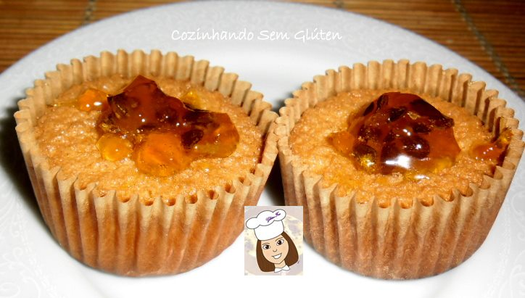

Fonte: <http://cozinhando-sem-gluten.blogspot.com.br/2013/03/bolinhos-de-maracuja.html>

Peso unitário:60g

Rendimento total: 17un

Peso total: 1020g

Ingredientes:

3 ovos (claras e gemas separadas)

100 ml de óleo

1 xíc. de açúcar

1/4 xíc. de suco de maracujá concentrado

3/4 xíc. de água

1 xíc. de farinha de arroz

1/2 xíc. de polvilho doce

1/2 xíc. de fécula de batata

1 CS de fermento químico em pó

1/2 colherinha de café de bicarbonato de sódio

Modo de preparo:

Liquidifique as gemas (as claras são batidas em neve) o óleo, a água, o suco e o açúcar. Acrescente as farinhas e bata até formar uma massa uniforme. Adicione o fermento, o bicarbonato e por último as claras batidas em neve. Mexa com uma colher até ficar tudo bem misturado.

Use forminhas de silicone (formato de estrela e de coração) e forminhas de papel próprias para irem ao

forno. Derrame a massa um pouquinho acima da metade das forminhas e leve ao forno 180ºC por 20 min. ou até dourar. Teste com um palito, que deve sair sequinho.

Retire do forno e deixe esfriar.

Se preferir cubra com nutella (fica uma delicia) ou faça uma calda com polpa de maracujá + açúcar.

Leve ao fogo até engrossar. Retire, deixe esfriar e cubra os bolinhos.

|  |  |
| --- | --- |
| **Informação Nutricional Porção de 60g (1 Fatia)** | |
| |  |  | | --- | --- | |  | Quantidade por porção | | %VD(*) |
| |  |  | | --- | --- | | Valor Energético | 144 Kcal/ 605 KJ | | 7% |
| |  |  | | --- | --- | | Carboidratos | 20 g | | 7% |
| |  |  | | --- | --- | | Proteínas | 1 g | | 1% |
| |  |  | | --- | --- | | Gorduras Totais | 7 g | | 13% |
| |  |  | | --- | --- | | Gorduras Saturadas | Não contém | | VD não determinado |
| |  |  | | --- | --- | | Gorduras Trans | **ND** | | **ND** |
| |  |  | | --- | --- | | Fibra Alimentar | Não contém | | VD não determinado |
| |  |  | | --- | --- | | Sódio | Não contém | | VD não determinado |

*Valores Diários de Referência com base em uma dieta de 2.000 kcal ou 8.400 kj. Seus valores diários podem ser maiores ou menores dependendo de suas necessidades.

-Bolo de laranja com nozes (zero lactose)

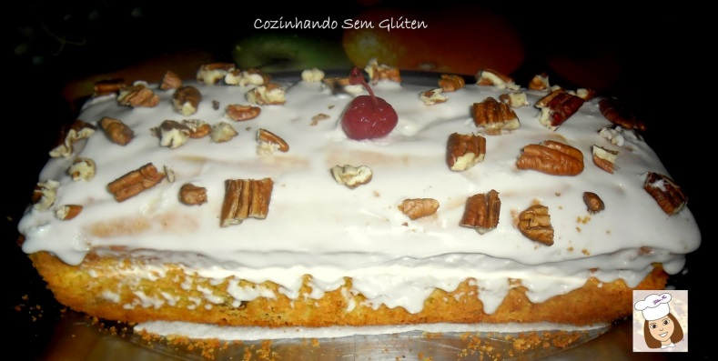

Fonte: <http://cozinhando-sem-gluten.blogspot.com.br/2013/01/bolo-de-laranja-com-nozes-zero-lactose.html>

Peso: 2550g

No copo do liquidificador coloque:

1 laranja cortada em pedaços (sem sementes)

3 gemas (sem pele)

80 ml de óleo

150 g de açúcar

Bater até que a laranja desmanche.

Acrescente:

200 g de farinha de arroz

100 g de polvilho doce

100 g de amido de milho

Bata para misturar. Se pesar misture com uma colher.

Adicione 1 CS de  fermento em pó químico e misture sem bater.

Bata as claras em neve e misture com a massa do liquidificador.

Por último junte nozes picadas a gosto (é dispensável)

Leve ao forno 180ºC, em forma untada com óleo até dourar.

Retire do forno, desenforme ainda quente e deixe esfriar.

Faça uma cobertura misturando:

1 xíc.de açúcar de confeiteiro + suco de 1/2 limão + 1 colherinha de clara de ovo.

Espalhe por cima do bolo frio e enfeite como quiser.

|  |  |
| --- | --- |
| **Informação Nutricional Porção de 60g (1 Fatia)** | |
| |  |  | | --- | --- | |  | Quantidade por porção | | %VD(*) |
| |  |  | | --- | --- | | Valor Energético | 83 Kcal/ 349 KJ | | 4% |
| |  |  | | --- | --- | | Carboidratos | 15 g | | 5% |
| |  |  | | --- | --- | | Proteínas | Não contém | | VD não determinado |
| |  |  | | --- | --- | | Gorduras Totais | 2 g | | 4% |
| |  |  | | --- | --- | | Gorduras Saturadas | Não contém | | VD não determinado |
| |  |  | | --- | --- | | Gorduras Trans | **ND** | | **ND** |
| |  |  | | --- | --- | | Fibra Alimentar | Não contém | | VD não determinado |
| |  |  | | --- | --- | | Sódio | Não contém | | VD não determinado |

*Valores Diários de Referência com base em uma dieta de 2.000 kcal ou 8.400 kj. Seus valores diários podem ser maiores ou menores dependendo de suas necessidades.

Bolos sem lactose:

-Bolo de cenoura com cobertura (zero glúten e lactose);

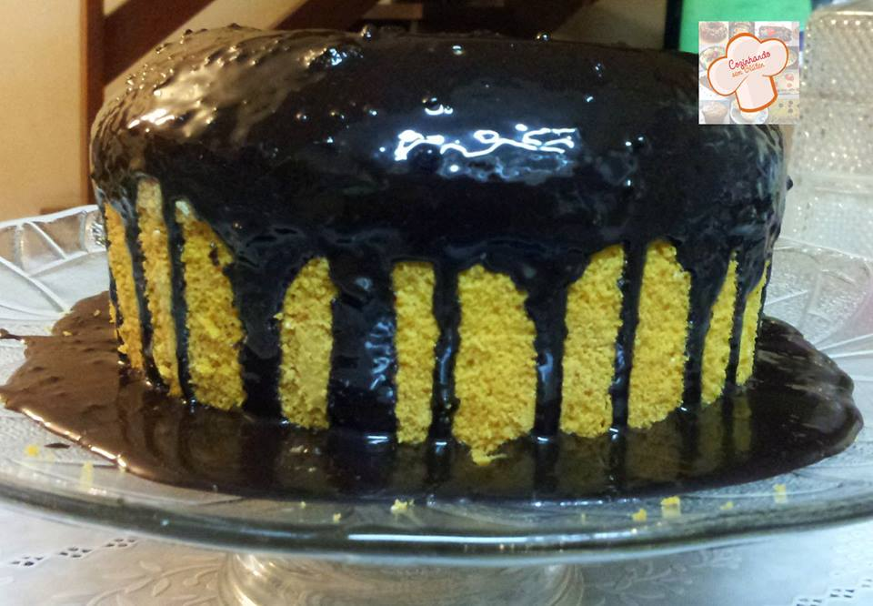

Fonte: <http://cozinhando-sem-gluten.blogspot.com.br/2014/04/bolo-de-cenoura-com-cobertura-zero.html>

Peso: 1560g

Use como medida 1 copo de requeijão de 200g

Ingredientes:

Massa:  
3 cenouras grandes ou 4 pequenas

1/2 copo de óleo

3 ovos (claras e gemas separadas)

1 copo de açúcar (uso demerara, mas pode usar outro)

1 1/2 copo de farinha de arroz

1 copo de polvilho doce

1/2 copo de fécula de batata

1 CS de fermento químico em pó

Cobertura:

120g de açúcar de confeiteiro

100 g de cacau ou chocolate em pó

5 CS de água

Modo de fazer:

Em um recipiente bata as claras em neve densamente e reserve.

No copo do liquidificador coloque as cenouras descascadas e cortadas em pedaço, o açúcar, o óleo e as gemas. Bata até a cenoura desmanchar totalmente.

Adicione as farinhas e bata até formar uma massa lisa. Junte o fermento e misture sem bater.

Por último inclua as claras em neve, misturando de baixo para cima sem bater.

Unte e enfarinhe uma forma com cone no centro e despeje a massa do bolo.

Bata no fundo para retirar o ar (pequenas bolhinhas de ar explodem) e leve ao forno 180ºC, por aproximadamente 25 min. ou até dourar. Teste com um palito que deve sair sequinho.

Retire do forno e desenforme.

Deixe esfriar e cubra com o glacê de chocolate.

Junte os 3 ingredientes, bata com uma colher até misturar bem e derrame sobre o bolo frio.

|  |  |
| --- | --- |
| **Informação Nutricional Porção de 60g (1 Fatia)** | |
| |  |  | | --- | --- | |  | Quantidade por porção | | %VD(*) |
| |  |  | | --- | --- | | Valor Energético | 181 Kcal/ 760 KJ | | 9% |
| |  |  | | --- | --- | | Carboidratos | 34 g | | 11% |
| |  |  | | --- | --- | | Proteínas | 1 g | | 1% |
| |  |  | | --- | --- | | Gorduras Totais | 4 g | | 7% |
| |  |  | | --- | --- | | Gorduras Saturadas | Não contém | | VD não determinado |
| |  |  | | --- | --- | | Gorduras Trans | **ND** | | **ND** |
| |  |  | | --- | --- | | Fibra Alimentar | 0,7 g | | 3% |
| |  |  | | --- | --- | | Sódio | Não contém | | VD não determinado |

*Valores Diários de Referência com base em uma dieta de 2.000 kcal ou 8.400 kj. Seus valores diários podem ser maiores ou menores dependendo de suas necessidades.

-Mini bolinhos de maçã e canela;

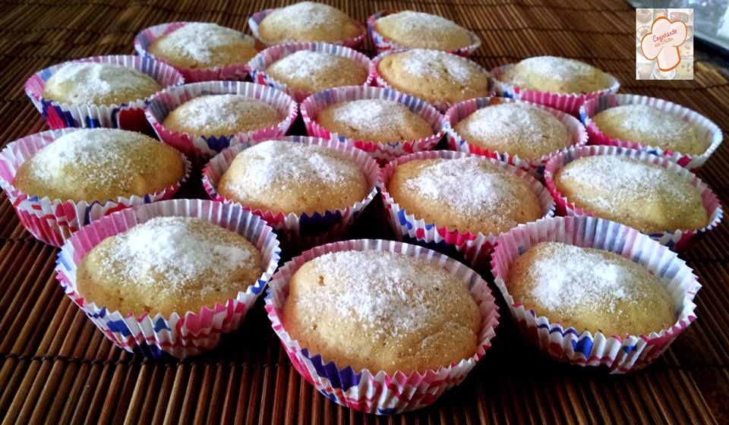

Fonte: <http://cozinhando-sem-gluten.blogspot.com.br/2014/01/mini-bolinhos-de-maca-e-canela.html>

Peso unitário: 55g

Rendimento: 18un

Peso Total: 990g

Ingredientes:

2 ovos (claras e gemas separadas)

150 g de açúcar

100 ml de óleo

1 maçã com casca -  sem sementes (bem higienizada)

1 colher de chá de canela em pó

200 g de creme de arroz (1 caixinha)

1 xíc de polvilho doce

1 CS rasa de fermento químico em pó

Modo de fazer:

Bate as claras em neve e reserva.

No copo do liquidificador coloque a maçã em pedaços, o óleo, o açúcar, as gemas (sem pele não deixam sabor de ovo). Bata até a maçã ficar desmanchada. Adicione o creme de arroz e o polvilho e bata mais um pouco até formar um creme homogêneo. Se pesar misture com uma colher. Inclua o fermento e misture sem bater. Misture as claras em neve e mexendo lentamente sem bater. Dessa forma o bolo fica fofinho e macio.

Distribua a massa em forminhas de papel próprias para forno, cuidando para não encher demais, porque vão crescer.

Leve ao forno 180ºC até dourar. Cerca de 20 a 25 min.

Retire, deixe esfriar e polvilhe açúcar de confeiteiro por cima.

|  |  |
| --- | --- |
| **Informação Nutricional Porção de 60g (1 Fatia)** | |
| |  |  | | --- | --- | |  | Quantidade por porção | | %VD(*) |
| |  |  | | --- | --- | | Valor Energético | 177 Kcal/ 743 KJ | | 9% |
| |  |  | | --- | --- | | Carboidratos | 27 g | | 9% |
| |  |  | | --- | --- | | Proteínas | 2 g | | 3% |
| |  |  | | --- | --- | | Gorduras Totais | 7 g | | 13% |
| |  |  | | --- | --- | | Gorduras Saturadas | Não contém | | VD não determinado |
| |  |  | | --- | --- | | Gorduras Trans | **ND** | | **ND** |
| |  |  | | --- | --- | | Fibra Alimentar | Não contém | | VD não determinado |
| |  |  | | --- | --- | | Sódio | Não contém | | VD não determinado |

*Valores Diários de Referência com base em uma dieta de 2.000 kcal ou 8.400 kj. Seus valores diários podem ser maiores ou menores dependendo de suas necessidades.

-Bolo de maçã e nozes;

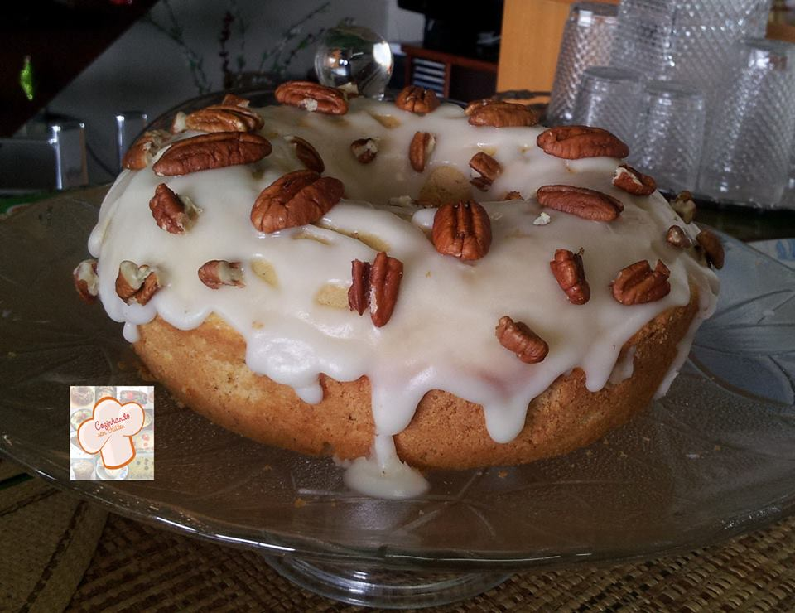

Fonte: <http://cozinhando-sem-gluten.blogspot.com.br/2013/12/bolo-de-maca-e-nozes.html>

Peso: 1870g

Ingredientes:

3 ovos (claras e gemas separadas)

80 ml de óleo

1 maçã com casca (lavada com esponja ou escovinha e sabão) sem sementes

150 ml de açúcar

2 xíc de 200ml de mix dolci Schär (pode usar outra farinha preparada)

1 CS de fermento em pó químico

1 colher de chá de canela em pó

Nozes em pedaços a gosto

Cobertura:

1 xíc de açúcar de confeiteiro

3 a 4 CS de suco de laranja natural (pode usar água ou outro suco)

Nozes para enfeitar

Modo de fazer a massa:

Bata as claras em neve densamente e reserve.

Bata no liquidificador: a maçã, as gemas (sem pele), o açúcar, e o óleo, até que a maçã fique totalmente desmanchada. Adicione a farinha e bata até formar um creme. Acrescente a canela e o fermento e misture com uma colher sem bater. Por último junte as claras em neve (bem batidas) e misture lentamente.

Despeje a massa em uma forma untada e leve ao forno 180ºC, até dourar.

Cerca de 20 a 25 minutos dependendo do forno.

Retire do forno, desenforme e deixe esfriar.

Modo de fazer a cobertura:

Em uma tigelinha misture o açúcar de confeiteiro e o suco. Bata até formar um glacê.

Não deve ficar muito mole e nem muito duro.

Espalhe por cima do bolo frio e logo decore com as nozes.

|  |  |
| --- | --- |
| **Informação Nutricional Porção de 60g (1 Fatia)** | |
| |  |  | | --- | --- | |  | Quantidade por porção | | %VD(*) |
| |  |  | | --- | --- | | Valor Energético | 119 Kcal/ 500 KJ | | 6% |
| |  |  | | --- | --- | | Carboidratos | 21 g | | 7% |
| |  |  | | --- | --- | | Proteínas | 1 g | | 3% |
| |  |  | | --- | --- | | Gorduras Totais | 3 g | | 5% |
| |  |  | | --- | --- | | Gorduras Saturadas | 3 g | | 14% |
| |  |  | | --- | --- | | Gorduras Trans | **ND** | | **ND** |
| |  |  | | --- | --- | | Fibra Alimentar | Não contém | | VD não determinado |
| |  |  | | --- | --- | | Sódio | Não contém | | VD não determinado |

*Valores Diários de Referência com base em uma dieta de 2.000 kcal ou 8.400 kj. Seus valores diários podem ser maiores ou menores dependendo de suas necessidades.

-Bolo de laranja e maçã (zero glúten e lactose);

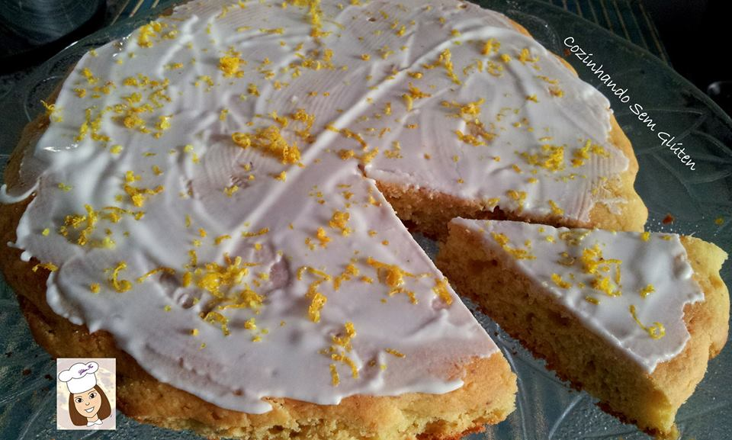

Fonte: <http://cozinhando-sem-gluten.blogspot.com.br/2013/05/bolo-de-laranja-e-maca-livre-de-gluten.html>

Peso: 1480g

Ingredientes:

1 laranja sem a casca mas com a parte branca (lave bem e passe no ralador. Use as raspas para decorar)

1 maçã com casca (bem lavada e escovada)

3 ovos inteiros (gemas sem pele)

1/2 xíc de óleo

3/4 xíc de açúcar (demerara)

1 cx (200g) de creme de arroz

100 ml de farinha de arroz

1 CS de fermento químico em pó (Dr. Oetker - só reage no calor)

1/2 colherinha de cafezinho de bicarbonato de sódio

Modo de preparo:

Bata no liquidificador primeiro: os ovos, o óleo, o açúcar e as frutas em pedaços.

Adicione as farinhas e bata até formar um creme homogêneo.

Desligue o liquidificador e acrescente o fermento e o bicarbonato, misturando com uma colher sem bater.  
Forre uma forma com papel manteiga, pincele óleo e coloque a massa do bolo. Bata no fundo da forma para que saia o ar. Leve ao forno 180ºC até dourar.

Uns 20 min dependendo do forno. Teste com um palito que deve sair sequinho.

Retire do forno, desenforme e deixe esfriar.

Faça um glacê misturando 1/2 xíc. de açúcar de confeiteiro, 1/2 CS de clara de ovo e 1/2 CS de suco de laranja. Misture com uma colher e espalhe no bolo frio. Enfeite com as raspas da laranja.

|  |  |
| --- | --- |
| **Informação Nutricional Porção de 60g (1 Fatia)** | |
| |  |  | | --- | --- | |  | Quantidade por porção | | %VD(*) |
| |  |  | | --- | --- | | Valor Energético | 106 Kcal/ 445 KJ | | 5% |
| |  |  | | --- | --- | | Carboidratos | 18 g | | 6% |
| |  |  | | --- | --- | | Proteínas | 1 g | | 1% |
| |  |  | | --- | --- | | Gorduras Totais | 3 g | | 5% |
| |  |  | | --- | --- | | Gorduras Saturadas | Não contém | | VD não determinado |
| |  |  | | --- | --- | | Gorduras Trans | **ND** | | **ND** |
| |  |  | | --- | --- | | Fibra Alimentar | Não contém | | VD não determinado |
| |  |  | | --- | --- | | Sódio | Não contém | | VD não determinado |

*Valores Diários de Referência com base em uma dieta de 2.000 kcal ou 8.400 kj. Seus valores diários podem ser maiores ou menores dependendo de suas necessidades.

-Brownies (livres glúten e lactose).

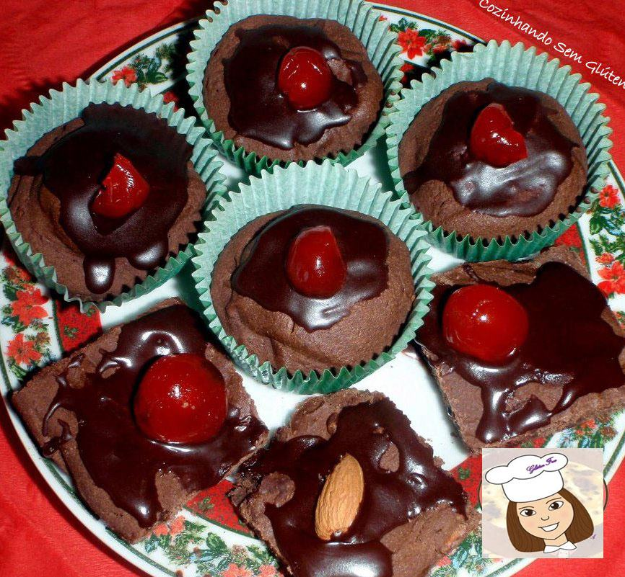

Fonte: <http://cozinhando-sem-gluten.blogspot.com.br/2013/03/brownies.html>

Peso unitário: 100g

Peso Total: 1240g

Ingredientes:

1/2 xíc. de nozes picadas ou castanhas do pará

1 colher de chá de essência de baunilha

1/2 xíc. de chocolate em pó ou cacau (misturei os dois)

1 xíc. de açúcar (usei adoçante culinário)

3 CS de óleo (usei óleo de coco)

1 xíc. de farinha de arroz

1/2 xíc. de amido de milho

1/2 xíc. de fécula de batata

1/2 colherinha de sal

3 ovos

1 colher de chá de fermento em pó

1/2 xíc. de água

Modo de fazer:

Em uma tigela misture todos os ingredientes secos, inclusive as nozes.

Faça um buraco no centro dos ingredientes secos e acrescente os ovos, o óleo, e a água.

Mexa com uma colher misturando tudo até obter uma massa uniforme e sem grumos.

Coloque a massa em uma assadeira retangular untada e enfarinhada, ou em forminhas de papel próprias para irem ao forno.

Leve para assar em forno pré-aquecido 180ºC por 20 a 25 min dependendo do forno.

Faça o teste do palito. Retire do forno, deixe esfriar e corte em quadrados.

Faça uma cobertura de açúcar de confeiteiro, cacau e água.

Decore com cerejas, nozes e amêndoas.

|  |  |
| --- | --- |
| **Informação Nutricional Porção de 40g (1 unidade)** | |
| |  |  | | --- | --- | |  | Quantidade por porção | | %VD(*) |
| |  |  | | --- | --- | | Valor Energético | 75 Kcal/ 315 KJ | | 4% |
| |  |  | | --- | --- | | Carboidratos | 17 g | | 6% |
| |  |  | | --- | --- | | Proteínas | 1 g | | 1% |
| |  |  | | --- | --- | | Gorduras Totais | 3 g | | 5% |
| |  |  | | --- | --- | | Gorduras Saturadas | Não contém | | VD não determinado |
| |  |  | | --- | --- | | Gorduras Trans | **ND** | | **ND** |
| |  |  | | --- | --- | | Fibra Alimentar | Não contém | | VD não determinado |
| |  |  | | --- | --- | | Sódio | Não contém | | VD não determinado |

*Valores Diários de Referência com base em uma dieta de 2.000 kcal ou 8.400 kj. Seus valores diários podem ser maiores ou menores dependendo de suas necessidades.

Diversos:

-Leite condensado de coco;

Fonte: <http://cozinhando-sem-gluten.blogspot.com.br/2013/10/leite-condensado-de-coco-e-brigadeiro.html>

Rendimento: 670g

Modo de fazer:

Misture:

500 ml de leite de coco

1/2 xícara de açúcar (ou mel)

Se você quiser um leite condensado mais doce, acrescente mais açúcar, mas eu acho que esta quantidade é suficiente para adoçar e não melar!

Coloque o leite em uma panela ate começar a ferver. Fique dê olho, pois o leite pode ferver e derramar.

Desligue o fogo.

Leve ao fogo novamente com o açúcar, fogo baixo, em uma panela de lateral alta e deixe reduzir ate a metade!

Deixe esfriar e conserve na geladeira!

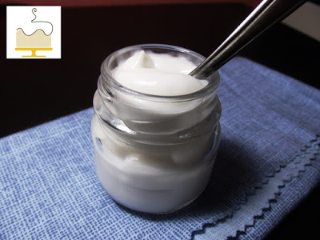

|  |  |
| --- | --- |
| **Informação Nutricional Porção de 20g (2 colheres)** | |
| |  |  | | --- | --- | |  | Quantidade por porção | | %VD(*) |
| |  |  | | --- | --- | | Valor Energético | 33 Kcal/ 139 KJ | | 2% |
| |  |  | | --- | --- | | Carboidratos | 2 g | | 1% |
| |  |  | | --- | --- | | Proteínas | Não contém | | VD não determinado |
| |  |  | | --- | --- | | Gorduras Totais | 3 g | | 5% |
| |  |  | | --- | --- | | Gorduras Saturadas | Não contém | | VD não determinado |
| |  |  | | --- | --- | | Gorduras Trans | **ND** | | **ND** |
| |  |  | | --- | --- | | Fibra Alimentar | Não contém | | VD não determinado |
| |  |  | | --- | --- | | Sódio | Não contém | | VD não determinado |

*Valores Diários de Referência com base em uma dieta de 2.000 kcal ou 8.400 kj. Seus valores diários podem ser maiores ou menores dependendo de suas necessidades.

-Brigadeiro sem leite;

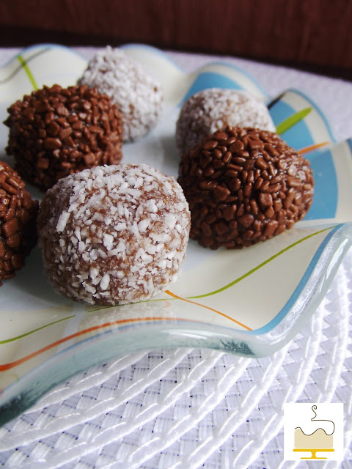

Fonte: <http://cozinhando-sem-gluten.blogspot.com.br/2013/10/leite-condensado-de-coco-e-brigadeiro.html>

Peso unitário: 20g

Rendimento total: 22un

Rendimento Total: 440g

Receita de brigadeiro feito a partir do leite de coco:

Ingredientes:  
1 xícara de chá de leite condensado de coco

3 colheres de sopa de chocolate meio amargo

1 gema

1 colher de sopa de gordura (manteiga/margarina)

1 colher de sopa de amido de milho (ou outra fécula/amido/polvilho)

Dissolva o amido no leite.

Acrescente a gema e misture.

Acrescente os outros ingredientes.

Coloque tudo em uma panela e mexa. Vai ferver, mas continue mexendo ate começar a fazer um barulhinho de fritura. Desligue o fogo.

Deixe esfriar e coloque na geladeira por 12 horas.

Enrole com as mãos umedecidas, passe na cobertura da sua preferência e aproveite!

Atenção: a cobertura de chocolate da callebout que aparece na foto não tem glúten, mas pode ter leite, portanto se você for intolerante ao leite, prefira a cobertura de coco!

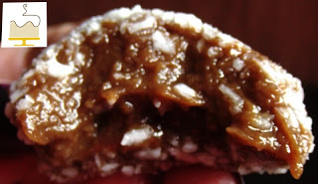

|  |  |
| --- | --- |
| **Informação Nutricional Porção de 25g (1 unidade)** | |
| |  |  | | --- | --- | |  | Quantidade por porção | | %VD(*) |
| |  |  | | --- | --- | | Valor Energético | 45 Kcal/ 189 KJ | | 2% |
| |  |  | | --- | --- | | Carboidratos | 3 g | | 1% |
| |  |  | | --- | --- | | Proteínas | Não contém | | VD não determinado |
| |  |  | | --- | --- | | Gorduras Totais | 3 g | | 5% |
| |  |  | | --- | --- | | Gorduras Saturadas | 3 g | | 14% |
| |  |  | | --- | --- | | Gorduras Trans | **ND** | | **ND** |
| |  |  | | --- | --- | | Fibra Alimentar | Não contém | | VD não determinado |
| |  |  | | --- | --- | | Sódio | Não contém | | VD não determinado |

*Valores Diários de Referência com base em uma dieta de 2.000 kcal ou 8.400 kj. Seus valores diários podem ser maiores ou menores dependendo de suas necessidades.

Cuca

-Cuca de uva;

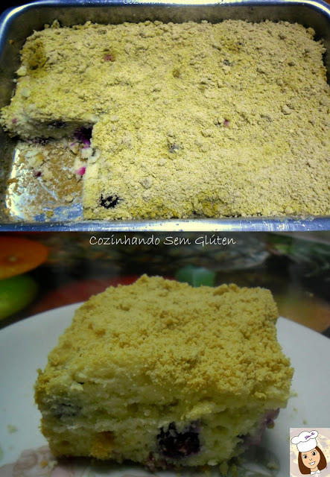

Fonte: <http://cozinhando-sem-gluten.blogspot.com.br/2013/01/cuca-de-uva.html>

Peso: 1580g

Use um copo medida em ml para todos os ingredientes.

Em um recipiente fundo misture:

250 ml de farinha de arroz

200 ml de polvilho doce

150 ml de creme de arroz

120 ml de açúcar

1 CS de fermento químico em pó

1 pitada de bicarbonato de sódio

Misture em uma tigela todos os ingredientes secos e acrescente:

2 ovos (gemas sem pele para não deixar gosto de ovo)

100 ml de óleo

200 ml de leite zero lactose

Misture tudo batendo com uma colher até a massa ficar homogênea. Acrescente a massa 1 xícara de uvas pretas lavadas e secas (use papel toalha para secar), polvilhadas com  farinha de arroz.

Obs.: Polvilhar as uvas com farinha é importante para que não desçam para o fundo da forma.

Mexa para misturar tudo.

Coloque a massa em uma forma retangular (não muito grande) untada com óleo.

Por cima coloque a farofa:

Numa tigela misture: 2 CS (colheres de sopa) de açúcar demerara ou cristal + 1 CS de canela + 4 CS de farinha de arroz + 1 a 2 CS de manteiga,  margarina ou óleo.

Amasse com a mão até virar uma farofa. Despeje de maneira uniforme por cima da massa.

Leve ao forno pré-aquecido por 25 a 30 min. dependendo do forno. Faça o teste do palito.

Retire do forno e deixe esfriar.

|  |  |
| --- | --- |
| **Informação Nutricional Porção de 60g (1 fatia)** | |
| |  |  | | --- | --- | |  | Quantidade por porção | | %VD(*) |
| |  |  | | --- | --- | | Valor Energético | 84 Kcal/ 353 KJ | | 4% |
| |  |  | | --- | --- | | Carboidratos | 17 g | | 6% |
| |  |  | | --- | --- | | Proteínas | 1 g | | 1% |
| |  |  | | --- | --- | | Gorduras Totais | 1 g | | 2% |
| |  |  | | --- | --- | | Gorduras Saturadas | Não contém | | VD não determinado |
| |  |  | | --- | --- | | Gorduras Trans | **ND** | | **ND** |
| |  |  | | --- | --- | | Fibra Alimentar | Não contém | | VD não determinado |
| |  |  | | --- | --- | | Sódio | Não contém | | VD não determinado |

*Valores Diários de Referência com base em uma dieta de 2.000 kcal ou 8.400 kj. Seus valores diários podem ser maiores ou menores dependendo de suas necessidades.

Quiches:

-Quiche de Berinjela;

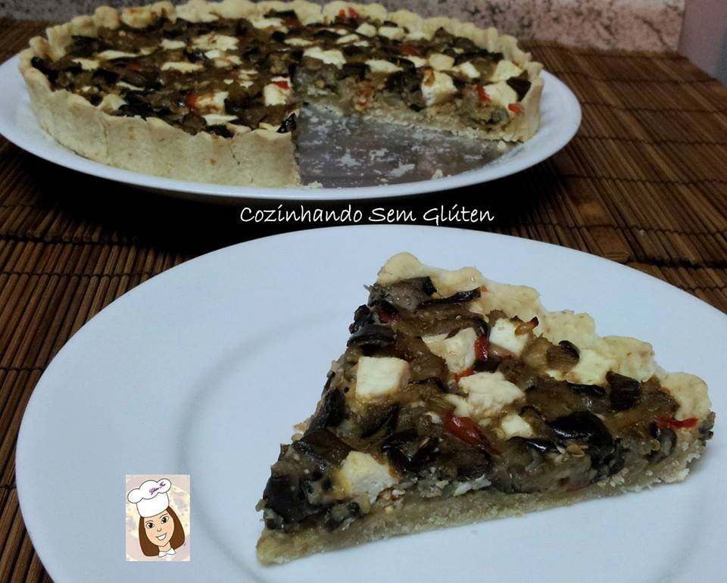

Fonte: <http://cozinhando-sem-gluten.blogspot.com.br/2013/05/quiche-de-berinjela.html>

Peso: 1460g

Ingredientes da massa:

100 g de farinha de arroz

100 g de polvilho doce

5 CS de manteiga ou margarina

50 ml de água fria

1 colherinha rasa de sal

1 colher de chá de farinha de linhaça

Ingredientes do recheio:

1 berinjela (bem lavada)

Pimentão vermelho a gosto

1 CS de azeite

Cebola picadinha a gosto

Ricota em cubos a gosto

Sal e pimenta a gosto

Modo de preparo:

Massa:

Misture as farinhas e o sal, acrescente a manteiga e amasse com a mão. Adicione a água e misture amassando até formar uma massa lisa. Faça uma bola, enrole em um plástico. Leve a geladeira por 40

min.  
Passado esse tempo abra a massa com a ponta dos dedos forrando o fundo e as laterais  uma forma, de preferência de aro removível.

 Leve ao forno 180ºC por uns 15 min dependendo do forno. Quando perceber que as laterais estão soltando da forma retire e, despeje o recheio. Volte ao forno por mais 10 min.

Recheio:

Em uma frigideira coloque o azeite, a cebola, o pimentão em tirinhas e a berinjela em cubos. Misture e deixe refogar por uns 8 min, até cozinhar.

Corte a ricota em cubos não muito pequenos e misture na frigideira com a berinjela - já fora do fogo.  Coloque o recheio na quiche e por cima o ovo batido.

Sirva quente ou fria

Dica: Se não pode usar lactose, use margarina becel azul na massa e não coloque ricota no recheio.

|  |  |
| --- | --- |
| **Informação Nutricional Porção de 30g (1/4 fatia de 120g)** | |
| |  |  | | --- | --- | |  | Quantidade por porção | | %VD(*) |
| |  |  | | --- | --- | | Valor Energético | 42 Kcal/ 176 KJ | | 2% |
| |  |  | | --- | --- | | Carboidratos | 4 g | | 1% |
| |  |  | | --- | --- | | Proteínas | Não contém | | VD não determinado |
| |  |  | | --- | --- | | Gorduras Totais | 3 g | | 5% |
| |  |  | | --- | --- | | Gorduras Saturadas | 1 g | | 4% |
| |  |  | | --- | --- | | Gorduras Trans | **ND** | | **ND** |
| |  |  | | --- | --- | | Fibra Alimentar | Não contém | | VD não determinado |
| |  |  | | --- | --- | | Sódio | Não contém | | VD não determinado |

*Valores Diários de Referência com base em uma dieta de 2.000 kcal ou 8.400 kj. Seus valores diários podem ser maiores ou menores dependendo de suas necessidades.

Salgados com e sem lactose:

-Tortinhas de espinafre;

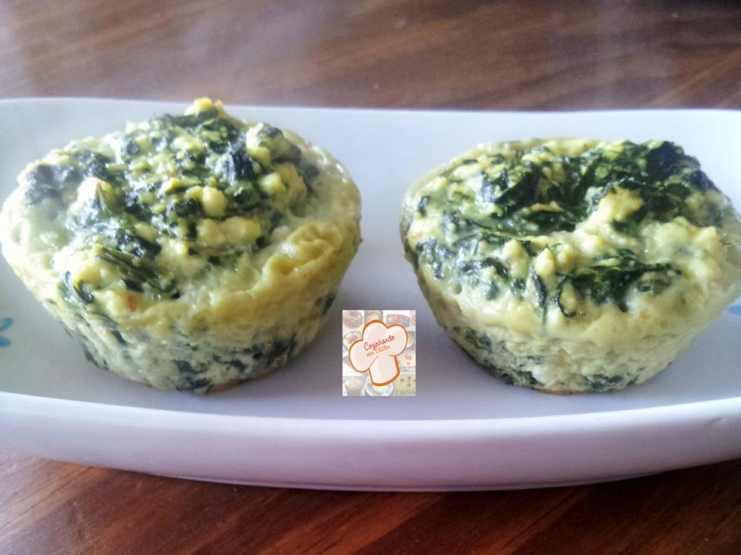

Fonte: <http://cozinhando-sem-gluten.blogspot.com.br/2014/06/tortinhas-de-espinafre.html>

Peso unitário: 60g

Rendimento Total: 8 unidades

Peso Total: 495g

Ingredientes:

1 copo de espinafre cozido, espremido e picado

150 g de ricota amassada (amasso com um garfo)

2 CS de farinha de linhaça

1 ovo grande ou 2 pequenos

Sal e pimenta a gosto

Modo de fazer:

Numa tigela bata o ovo com um garfo, junte o espinafre, a ricota amassada, o sal e a pimenta e a farinha de linhaça. Misture tudo mexendo bem.

Distribua em 8 forminhas de silicone, não precisa untar. Se usar forminhas de empada é melhor untar.

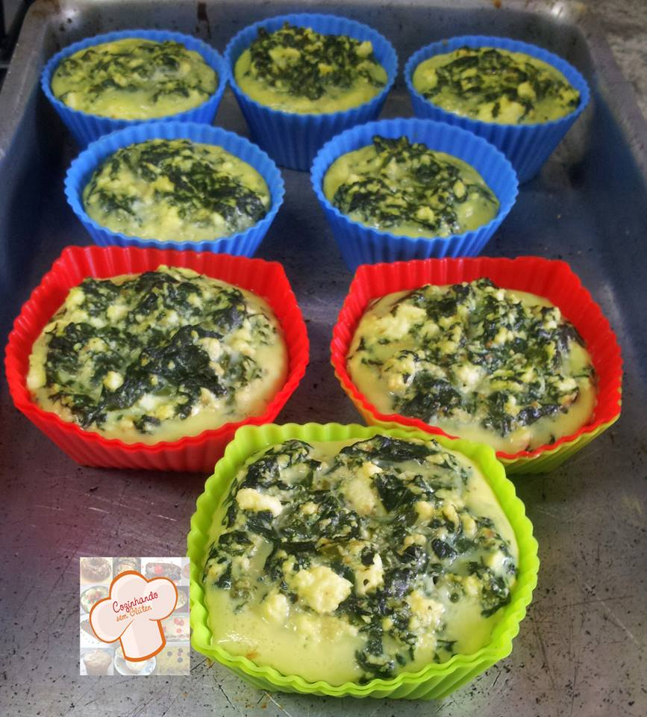

Leve ao forno 180º C, por cerca de 15 a 20 minutos, dependendo  do forno. Retire do forno, desenforme e sirva bem quentinha.

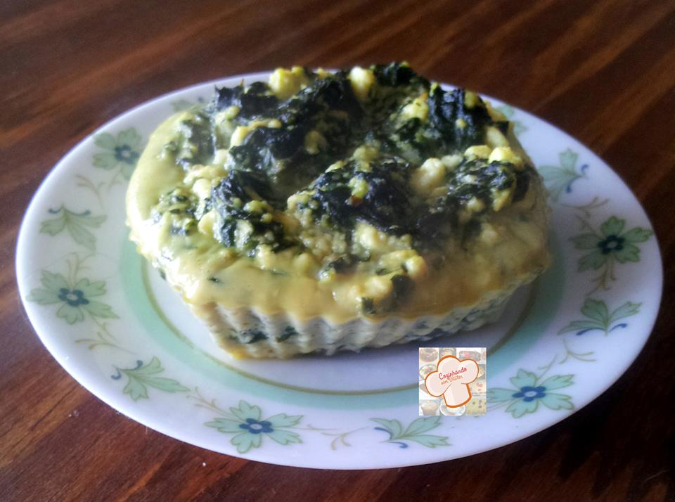

|  |  |
| --- | --- |
| **Informação Nutricional Porção de 60g (1 unidade)** | |
| |  |  | | --- | --- | |  | Quantidade por porção | | %VD(*) |
| |  |  | | --- | --- | | Valor Energético | 69 Kcal/ 290 KJ | | 3% |
| |  |  | | --- | --- | | Carboidratos | 2 g | | 1% |
| |  |  | | --- | --- | | Proteínas | 6g | | 8% |
| |  |  | | --- | --- | | Gorduras Totais | 4 g | | 7% |
| |  |  | | --- | --- | | Gorduras Saturadas | Não contém | | VD não determinado |
| |  |  | | --- | --- | | Gorduras Trans | **ND** | | **ND** |
| |  |  | | --- | --- | | Fibra Alimentar | 1,4 g | | 6% |
| |  |  | | --- | --- | | Sódio | Não contém | | VD não determinado |

*Valores Diários de Referência com base em uma dieta de 2.000 kcal ou 8.400 kj. Seus valores diários podem ser maiores ou menores dependendo de suas necessidades.

-Massa de panquecas.

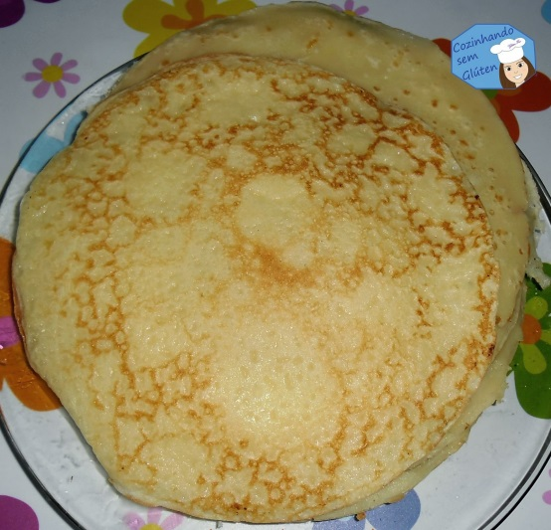

Fonte: <http://cozinhando-sem-gluten.blogspot.com.br/2012/07/massa-para-panquecas.html>

Peso unitário: 30g

Peso Total: 610g

Ingredientes:

1 copo de amido de milho

1/2 copo de farinha de arroz

1 ovo

1 copo de leite zero lactose (use o que quiser)

Sal a gosto

Modo de fazer:

Bata todos os ingredientes no liquidificador.

Fica uma massa bem líquida.

Pincele óleo em uma frigideira anti aderente, retire o excesso e leve ao fogo baixo. Com uma concha coloque a massa na frigideira, gire a frigideira para que todo o fundo seja coberto pela massa. Não coloque muita massa, para que as panquecas fiquem fininhas. Deixe de 1 a 2 min. e vire do outro lado.

Retire assim que ficar sequinha e vá colocando em um prato. Faça isso até terminar a massa.

Opções de recheios: espinafre e ricota, tomate seco e ricota, carne picadinha, entre outros.

Regue um fio de azeite, polvilhe queijo ralado e leve ao forno brando por uns 10 min.

|  |  |
| --- | --- |
| **Informação Nutricional Porção de 30g (1 unidade)** | |
| |  |  | | --- | --- | |  | Quantidade por porção | | %VD(*) |
| |  |  | | --- | --- | | Valor Energético | 59 Kcal/ 248 KJ | | 3% |
| |  |  | | --- | --- | | Carboidratos | 13 g | | 4% |
| |  |  | | --- | --- | | Proteínas | 1 g | | 1% |
| |  |  | | --- | --- | | Gorduras Totais | Não contém | | VD não determinado |
| |  |  | | --- | --- | | Gorduras Saturadas | Não contém | | VD não determinado |
| |  |  | | --- | --- | | Gorduras Trans | **ND** | | **ND** |
| |  |  | | --- | --- | | Fibra Alimentar | Não contém | | VD não determinado |
| |  |  | | --- | --- | | Sódio | Não contém | | VD não determinado |

*Valores Diários de Referência com base em uma dieta de 2.000 kcal ou 8.400 kj. Seus valores diários podem ser maiores ou menores dependendo de suas necessidades.

-Nhoque;

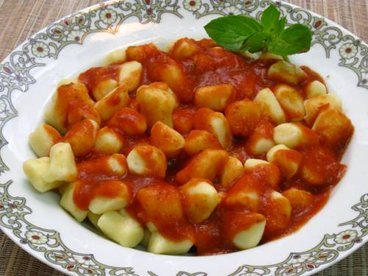

Fonte: <http://cozinhando-sem-gluten.blogspot.com.br/2013/08/inhoque.html>

Rendimento: 415g

Farinha sem glúten:

30 g de farinha de arroz

30 g de polvilho doce

Ingredientes para o Nhoque:

200 g de batata já descascada (pesar depois de descascada)

1 gema (tamanho médio)

10 g de margarina sem leite (1 colher de sopa, ler o rótulo com atenção. Caso não ache a margarina sem leite, pode substituir por azeite)

1 pitada de sal

40 g de farinha sem glúten

Nota: um pouco de farinha sem glúten adicional (mais ou menos 20g) para polvilhar a bancada.

Modo de fazer:

Cozinhar as batatas em 800 ml de água com sal a gosto.

Quando as batatas estiverem cozidas, escorrer a água e deixar no escorredor por 5 minutos ou pouco mais, para sair bem toda a água do cozimento. Passar depois por um espremedor apropriado.

Colocar numa tigela as batatas espremidas, a gema e a margarina. Misturar primeiramente com uma colher e depois acrescentar a farinha sem glúten e, quando já estiver um pouco misturado, amassar suavemente com as mãos até a massa ficar homogênea.

Polvilhar a pia ou uma mesa com um pouco da farinha sem glúten que sobrou e faça rolinhos com espessura de 6 cm a 8 cm mais ou menos. Cortar em pedacinhos de uns 2 cm.

Levar para cozinhar os nhoques em pouca quantidade de cada vez, isto é, não cozinhar todos de uma vez só, em 1 1/2 litro de água já com sal (a gosto) e umas gotas de óleo.

Assim que os nhoques subirem retirar com uma escumadeira. Ficar atento ao processo de cozimento que é bem rápido. Caso perceba que alguns nhoques ficaram no fundo da panela, solte-os delicadamente com uma escumadeira.

Fazer um bom molho de tomates e espalhar por cima.

|  |  |
| --- | --- |
| **Informação Nutricional Porção de 100g (aprox. 1/2 prato raso )** | |
| |  |  | | --- | --- | |  | Quantidade por porção | | %VD(*) |
| |  |  | | --- | --- | | Valor Energético | 89 Kcal/ 374 KJ | | 4% |
| |  |  | | --- | --- | | Carboidratos | 14 g | | 5% |
| |  |  | | --- | --- | | Proteínas | 1 g | | 1% |
| |  |  | | --- | --- | | Gorduras Totais | 3 g | | 5% |
| |  |  | | --- | --- | | Gorduras Saturadas | Não contém | | VD não determinado |
| |  |  | | --- | --- | | Gorduras Trans | **ND** | | **ND** |
| |  |  | | --- | --- | | Fibra Alimentar | 0,7 g | | 3% |
| |  |  | | --- | --- | | Sódio | Não contém | | VD não determinado |

*Valores Diários de Referência com base em uma dieta de 2.000 kcal ou 8.400 kj. Seus valores diários podem ser maiores ou menores dependendo de suas necessidades.

Pães com e sem lactose:

-Pãozinhos de casa;

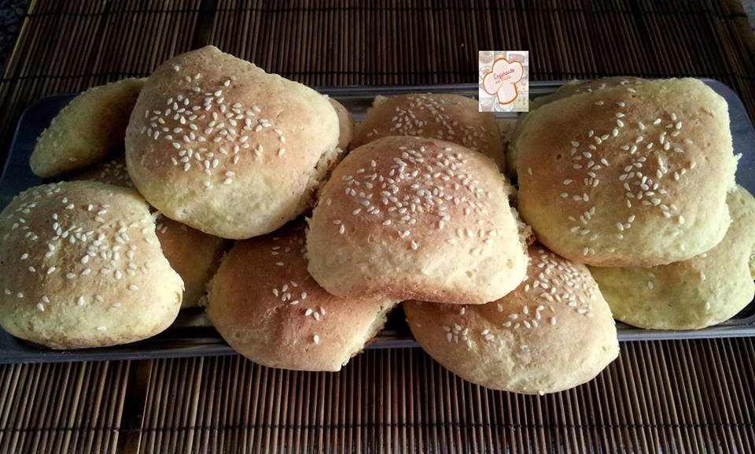

Fonte: <http://cozinhando-sem-gluten.blogspot.com.br/2014/04/paezinhos.html>

Peso unitário: 75g

Rendimento: 12un

Peso total: 900g

Use como medida um copo de requeijão

Ingredientes:

2 1/2 xíc. de Mix Pan Schär ou outro mix de farinha preparada sem glúten

1 sachê de fermento biológico seco

2 CS (colheres de sopa) rasas de açúcar

1 colher de chá de CMC

2 ovos (gemas sem pele - não deixa sabor de ovo)

3 CS rasas de manteiga derretida

1 colherinha de sal

1 copo de água

1 CS de psyllium

Gergelim para polvilhar

Modo de fazer:

Em uma caneca misture o psyllium e a água e deixe hidratando até formar um gel.

Na tigela da batedeira junte todos os ingredientes secos e misturei, mexendo com uma colher. Faça uma cova no centro e adicione os ovos, a manteiga e o psyllium hidratado.

Ligue a batedeira e deixe bater por 3 minutos. Desligue, unte a palma das mãos e modele os pãezinhos em formato redondo.

Coloque lado a lado em uma assadeira forrada com papel manteiga.

 Por cima de cada pãozinho polvilhe sementinhas de gergelim.

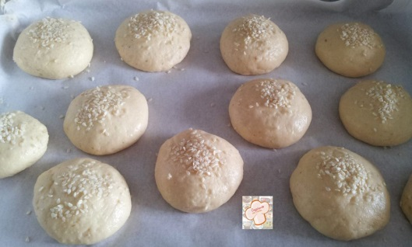

Deixe descansando para crescer, dentro do forno quentinho, mas desligado.

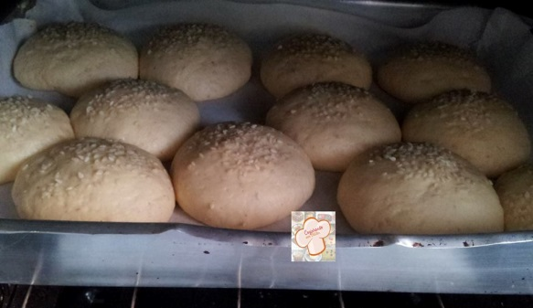

Após o crescimento ligue o forno a 190ºC e deixe assar até dourar. Aproximadamente uns 25 minutos. O tempo depende de cada forno.

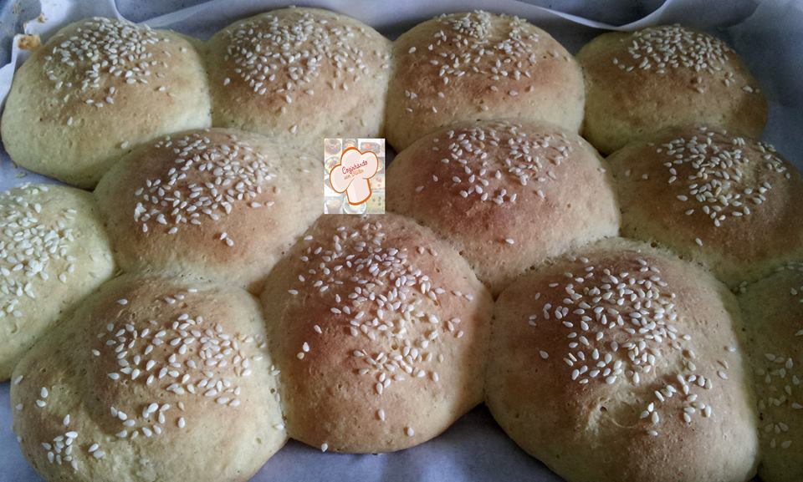

|  |  |
| --- | --- |
| **Informação Nutricional Porção de 50g (1 fatia)** | |
| |  |  | | --- | --- | |  | Quantidade por porção | | %VD(*) |
| |  |  | | --- | --- | | Valor Energético | 225,4Kcal | | 11,27% |
| |  |  | | --- | --- | | Carboidratos | 33,8g | | 11,2% |
| |  |  | | --- | --- | | Proteínas | 3,2g | | 4,2% |
| |  |  | | --- | --- | | Gorduras Totais | 8,6g | | 15,6% |
| |  |  | | --- | --- | | Gorduras Saturadas | 10g | | VD não determinado |
| |  |  | | --- | --- | | Gorduras Trans | **ND** | | **ND** |

*Valores Diários de Referência com base em uma dieta de 2.000 kcal ou 8.400 kj. Seus valores diários podem ser maiores ou menores dependendo de suas necessidades.

-Pãozinhos integrais;

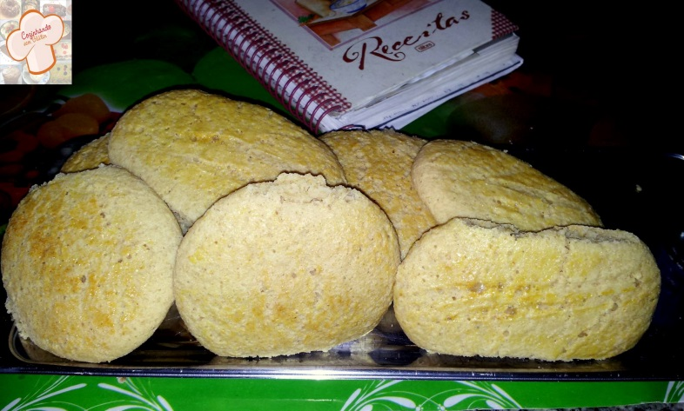

Fonte: <http://cozinhando-sem-gluten.blogspot.com.br/2013/11/paezinhos-integrais.html>

Peso unitário: 60g

Rendimento: 18un

Peso Total: 1100g

Ingredientes:

1 xíc de farinha de arroz integral (200 ml)

1/2 xíc de polvilho doce (100 ml)

1/2 xíc de farinha de arroz branca (100 ml)

4 CS de fécula de batata

2 CS de farinha de linhaça

1 colher chá de CMC (espessante que ajuda na liga das massas sem glúten)

1 colherinha de sal

1 CS de açúcar

1 sachê de fermento biológico seco (10 gr)

2 ovos (gemas sem pele - não deixam sabor de ovo)

1 clara

3 CS de azeite extra virgem ou óleo

200 ml de água quentinha

1 CS de vinagre de maçã

Modo de fazer:

Comece fazendo a esponja. Misture em uma tigela: o fermento, o açúcar e a água quentinha. Tampe e deixe descansando até crescer e formar uma esponja.

Enquanto isso, no recipiente da batedeira, misture todos os ingredientes secos.

Abra um buraco no centro e coloque os ovos, a clara, o azeite e o vinagre. Ligue a batedeira para misturar esses ingredientes e logo acrescente a esponja do fermento. Deixe bater por 3 minutos até formar uma massa homogênea.

Fica uma massa pesada, perfeita para modelar.

Modele os pãezinhos, untando as mãos com óleo, coloque em uma assadeira forrada com papel manteiga. Pincele gema de ovo e deixe crescer dentro do forno quentinho, mas desligado.

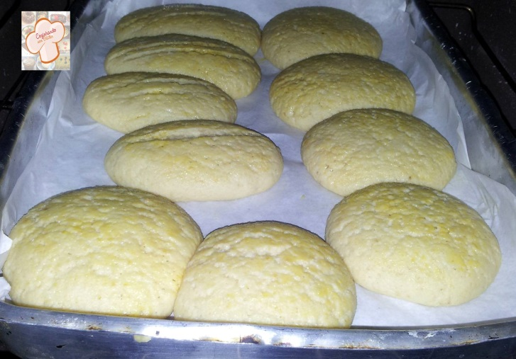

Após o crescimento, ligue o forno 180ºC e deixe assar até dourar.

Retire do forno e deixe esfriando.

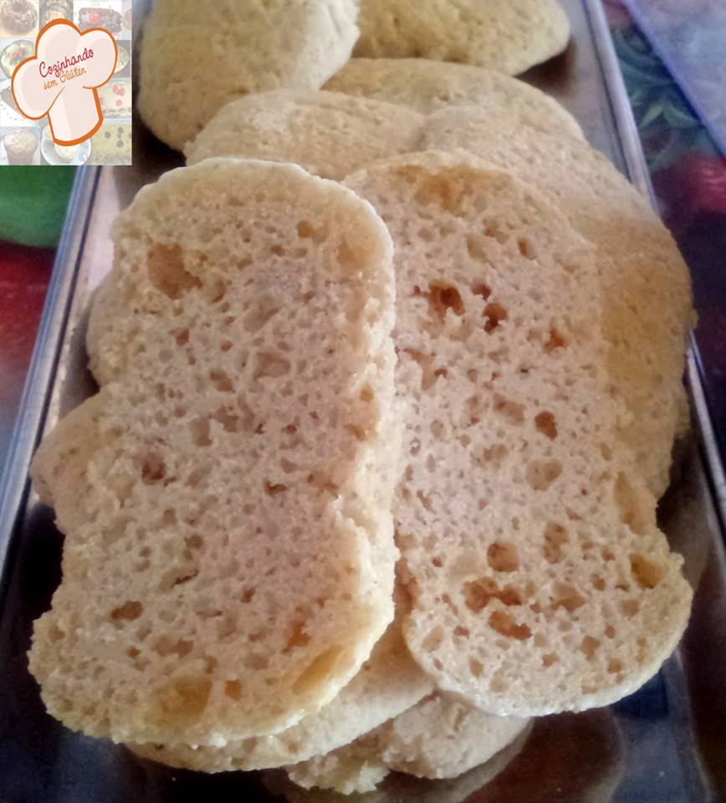

|  |  |
| --- | --- |
| **Informação Nutricional Porção de 50g (1 fatia)** | |
| |  |  | | --- | --- | |  | Quantidade por porção | | %VD(*) |
| |  |  | | --- | --- | | Valor Energético | 199,3Kcal | | 9,96% |
| |  |  | | --- | --- | | Carboidratos | 26,1g | | 8,7% |
| |  |  | | --- | --- | | Proteínas | 3,75g | | 5% |
| |  |  | | --- | --- | | Gorduras Totais | 8,89g | | 16,1% |
| |  |  | | --- | --- | | Gorduras Saturadas | 0,34g | | VD não determinado |
| |  |  | | --- | --- | | Gorduras Trans | **ND** | | **ND** |

*Valores Diários de Referência com base em uma dieta de 2.000 kcal ou 8.400 kj. Seus valores diários podem ser maiores ou menores dependendo de suas necessidades.

-Pão de leite;

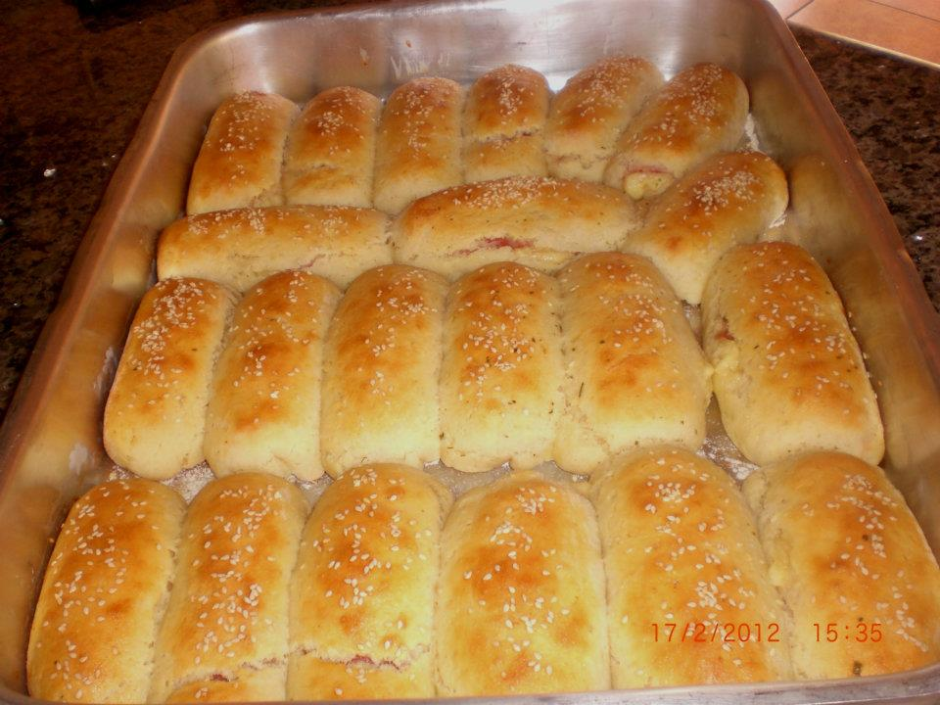

Fonte: <http://cozinhando-sem-gluten.blogspot.com.br/2013/08/pao-de-leite.html>

Peso unitário: 65g

Rendimento total: 21un

Total: 1365g

Num recipiente misture:

1 e ½ xícara (chá) de polvilho doce

1 e ½ xícara (chá) leite em pó

1 xícara (chá) de farinha de arroz

1 colher de sopa rasa de açúcar

1 sache de fermento biológico para pão

Deixe descansando.

Enquanto isso leve ao fogo:

300ml de água

6 colheres de sopa de polvilho doce

Vá mexendo sempre até formar uma goma transparente, desligue o fogo e reserve.

Faça um buraco no meio daquela mistura que estava descansando e coloque:

1 colher de sopa de sal

2 ovos

3 colheres de sopa de óleo

1 colher de sopa de margarina

Misture bem, coloque a goma reservada, ainda quente e vá amassando com as mãos, é preciso colocar mais ou menos 1 xícara de farinha de arroz até obter uma massa lisa, (parecida com a de trigo) macia e sem grudar nas mãos.

Divida a massa em pequenas porções e modele os pães como quiser.

Coloque na forma e deixe crescer em lugar quentinho.

Coloque uma bolinha em um copo com água, quando ela subir o pão esta crescido.

Antes de ir ao forno, faça cortes com uma faca e pincele leite para dar brilho.

Asse até dourar.

|  |  |
| --- | --- |
| **Informação Nutricional Porção de 50g (1 fatia)** | |
| |  |  | | --- | --- | |  | Quantidade por porção | | %VD(*) |
| |  |  | | --- | --- | | Valor Energético | 156,7Kcal | | 7,8% |
| |  |  | | --- | --- | | Carboidratos | 23,6g | | 7,8% |
| |  |  | | --- | --- | | Proteínas | 4,3g | | 5,7% |
| |  |  | | --- | --- | | Gorduras Totais | 4,9g | | 8,9% |
| |  |  | | --- | --- | | Gorduras Saturadas | 0,1g | | VD não determinado |
| |  |  | | --- | --- | | Gorduras Trans | **ND** | | **ND** |

*Valores Diários de Referência com base em uma dieta de 2.000 kcal ou 8.400 kj. Seus valores diários podem ser maiores ou menores dependendo de suas necessidades.

-Pão de batedeira.

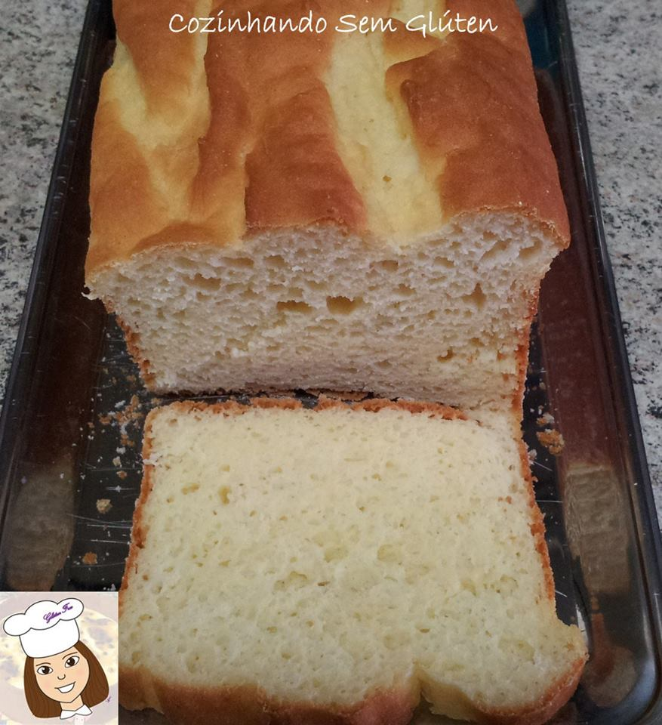

Fonte: <http://cozinhando-sem-gluten.blogspot.com.br/2013/06/pao-de-batedeira.html>

Peso: 1850g

Misture:  
3 xíc. de farinha de arroz

1 xíc. de polvilho doce

1/2 xíc. de fécula de batata

1/2 xíc. de farinha de milho

3 CS de cmc (espessante)

Guardei em vidro bem fechado

Ingredientes:

2 1/4 xíc. de farinha preparada ( receita acima)

1 CS cheia de açúcar demerara

1 colherinha de sal

4 CS de óleo de canola (use o que o gostar)

2 ovos (gemas sem pele - não deixa sabor de ovo)

1 colher de chá de vinagre de maçã

250 ml de leite zero lactose quentinho

1 CS de fermento biológico seco

Modo de fazer:

No recipiente da batedeira, coloque todos os ingredientes secos. Abra um buraco no centro e adicione os ovos, o óleo, o vinagre e o leite. Ligue a batedeira e deixe batendo por uns 6 min. Coloque a massa em uma forma de pão untada com óleo e enfarinhada com farinha de arroz. Cuide para não deixar excesso de farinha na forma.

Se a temperatura estiver baixa, uma opção é Ligar o forno, deixar aquecer um pouco e desligar. Coloque a forma na grade do forno e deixe o pão descansando por cerca de 25 minutos. Quando já estava bem crescido, ligue o forno 180ºC e deixe assar até dourar. Mais ou menos 25 a 30 min. O tempo depende de cada forno.

|  |  |
| --- | --- |
| **Informação Nutricional Porção de 50g (1 fatia)** | |
| |  |  | | --- | --- | |  | Quantidade por porção | | %VD(*) |
| |  |  | | --- | --- | | Valor Energético | 150,9Kcal | | 7,5% |
| |  |  | | --- | --- | | Carboidratos | 21,8g | | 7,2% |
| |  |  | | --- | --- | | Proteínas | 2,3g | | 3% |
| |  |  | | --- | --- | | Gorduras Totais | 6g | | 10% |
| |  |  | | --- | --- | | Gorduras Saturadas | 0,2g | | VD não determinado |
| |  |  | | --- | --- | | Gorduras Trans | **ND** | | **ND** |

*Valores Diários de Referência com base em uma dieta de 2.000 kcal ou 8.400 kj. Seus valores diários podem ser maiores ou menores dependendo de suas necessidades.